ВСТУП

Інтернет мовлення OTT (Over-the-Top) в останні роки зазнало значного поширення та популярності серед користувачів у всьому світі. Це зростання зумовлене швидким розвитком технологій та збільшенням доступності високошвидкісного Інтернету, що стає все більш поширеним у багатьох регіонах. OTT-сервіси, які надають мультимедійний контент, особливо відео та аудіо, стали головним джерелом розваг для багатьох людей. Це не лише змінило спосіб споживання мультимедіа, але й відкрило нові можливості для контент-творців та рекламодавців, які активно використовують ці платформи для досягнення своєї цільової аудиторії. [1].
OTT-сервіси набули популярності завдяки своїй здатності забезпечувати користувачів високоякісним контентом на вимогу, дозволяючи їм вільно вибирати, що і коли дивитися. Це на відміну від традиційного телебачення, де програми транслюються за певним графіком. Крім того, OTT-сервіси забезпечують користувачам індивідуальний досвід, адаптуючи контент відповідно до їхніх вподобань та інтересів. Це можливо завдяки алгоритмам, які аналізують поведінку користувачів та надають персоналізовані рекомендації. Таким чином, OTT-сервіси не лише забезпечують доступ до великої кількості контенту, але й пропонують унікальний користувацький досвід, який відрізняється від традиційного телебачення. Все це робить OTT-сервіси важливою частиною сучасного медіа-ландшафту [2].
У сучасному світі OTT-сервіси відіграють важливу роль, успішно вирішуючи численні завдання. Вони забезпечують високоякісне потокове відео, дозволяючи користувачам насолоджуватися вмістом без перебоїв чи затримок. Крім того, ці сервіси активно працюють над створенням зручних та інтуїтивно зрозумілих інтерфейсів користувача, що значно спрощує їх використання. Інтеграція з різноманітними платформами та пристроями робить ці сервіси універсальними та доступними для широкої аудиторії. Також існує можливість персоналізації контенту та рекомендацій на основі поведінки користувачів, що суттєво покращує користувацький досвід і допомагає відповідати на індивідуальні потреби кожного користувача [3].
На світовому ринку OTT-мовлення спостерігаються певні тенденції, які мають значний вплив на майбутнє цієї сфери. Перш за все, ці тенденції спрямовані на подальше покращення якості сервісу. Технології штучного інтелекту та машинного навчання все більше інтегруються в OTT-мовлення, допомагаючи оптимізувати контент та рекламні матеріали [4]. Крім того, розробники активно працюють над створенням нових форматів відео, зокрема 4K та 8K, що забезпечує ще більшу чіткість та реалістичність зображення. Іншим важливим напрямком є збільшення інтерактивності та соціальної інтеграції. Також важливим пріоритетом є захист контенту та персональних даних користувачів, адже це ключ до довіри та лояльності аудиторії [5].
Сучасне дослідження організації інтернет мовлення OTT є вкрай актуальним і важливим завданням, враховуючи стрімкий розвиток та зростання ринку OTT-послуг. Такий розвиток ставить виклик адаптації традиційних медіа до нових умов цифрового середовища, які постійно змінюються та розвиваються.
Метою даної кваліфікаційної роботи є аналіз сучасних методів і технологій організації інтернет мовлення OTT та розробка простого концепту ОТТ-платформи для надання медійних послуг користувачам.
Сфери застосування включають різні сегменти медійного ринку, такі як телебачення, кіноіндустрія, музична індустрія та інші. Дослідження також пов'язане з іншими роботами в галузі цифрових медіа та інформаційних технологій, зокрема щодо захисту авторських прав та управління контентом.
Об’єктом дослідження є системи інтернет мовлення OTT, а предметом – методи та технології їх організації та управління.
Таким чином, дане дослідження спрямоване на всебічний аналіз існуючих підходів до організації OTT-мовлення, що дозволить підвищити ефективність та якість надання медійних послуг у цифрову епоху.

ВПЛИВ ОТТ НА ТРАДИЦІЙНЕ ТЕЛЕБАЧЕННЯ
У цьому розділі ми дослідимо глибокий вплив, який має Over-the-Top (OTT) сервіси на традиційне телебачення. У міру того, як медійний ландшафт розвивається, OTT-платформи, такі як Netflix, Amazon Prime Video, Disney+, Sweet TV та MEGOGO, стають невіддільною частиною, якою аудиторія споживає контент.

Як OTT впливає на традиційні медіа-компанії
На території України розташовані численні медіакомпанія, що представляють широкий спектр різноманітних медіаресурсів. Вони включають телеканали, онлайн-медіа, інформаційні агентства, видавництва, радіостанції та інше. Ці компанії є важливою частиною медіаекосистеми країни, відіграють ключову роль у наданні важливої інформації, розваг та освіти для громадян.
Вони створюють широкий спектр контенту, що задовольняє потреби різних вікових груп, від дітей до осіб похилого віку. Програми, що вони виробляють, варіюються від новин та розважальних шоу до документальних фільмів та освітніх програм. Вони використовують свої ресурси, щоб виробляти контент, що відповідає потребам і інтересам своєї аудиторії, і працюють над тим, щоб відповісти на змінювані запити глядачів.
Але медіапейзаж в Україні зазнає значних змін через вплив технологічних інновацій. Зокрема, OTT-сервіси, такі як OLL.TV, Sweet TV, MEGOGO та Trinity, вносять значні зміни в медіаландшафт. Ці сервіси надають користувачам більше гнучкості та вибору, дозволяючи їм вибирати, що і коли дивитися. На цих платформах представлені не лише фільми, мультфільми, серіали, навчальні відео, але і трансляції спортивних та кіберспортивних змагань, включаючи матчі по Counter-Strike: Global Offensive та Dota 2.
Ці OTT-сервіси також активно співпрацюють з відомими ютуберами, які створюють розважальні відео про ігри (летсплеї), такі як Мармок та TheBrainDit. Їх контент також присутній в каталозі сервісів, таких як MEGOGO, збільшуючи різноманітність контенту, доступного користувачам. Крім того, є кулінарні курси, гайди по психології, йога, контент для рибалки та багато іншого, що робить ці сервіси більш універсальними та цікавими для широкого спектра користувачів.
Останнім трендом в OTT-сервісах є паралельний реліз фільмів та серіалів в кінотеатрах та на OTT-платформах. Це означає, що користувачі можуть дивитися нові релізи вдома в той же час, коли вони виходять в кінотеатрах, і вони доступні в різних озвучках, включаючи англійську, російську та українську. Найкращим прикладом буде реліз документального фільму українського кінорежисера Мстислава Чернова "20 днів в Маріуполі". Ця кінострічка була показана одночасно як в кінотеатрах, так і на OTT-платформах.
Говорячи про локалізацію контенту на OTT-сервісах можна сказати, що вона відіграє велику роль у сприйнятті переглядання контенту. Для медіакомпанії це є надзвичайно важливим з ряду причин.
Спочатку розглянемо можливість розширення аудиторії. Переклад контенту на мову, доступну широкій аудиторії, дозволяє залучити більше глядачів і потенційних клієнтів. Це особливо актуально в Україні, де значна частина населення віддає перевагу перегляду фільмів українською мовою, а не російською. Контент рідною мовою сприймається глибше й емоційніше, що сприяє розвитку української культури в медіапросторі.
Нині активно розвиваються студії дубляжу і напівпрофесійного озвучування, наприклад, студії Postmodern Postproduction і Так Треба Продакшн, які стали офіційними партнерами Netflix (дубляж українською мовою). Крім того, Sweet TV і MEGOGO залучили провідні медіакомпанії в Україні, які надають свої озвучки для OTT-сервісів. Вплив озвучення може бути настільки сильним, що вона здатна змінити сприйняття сюжету, персонажів і навіть жанру фільму, включаючи сленг, жаргон, культурні посилання і навіть просто знайомі голоси. Це сприяє просуванню медіакомпанія.
Наприклад, Sweet TV, крім власної студії озвучення, використовує контент від таких студій як ABC Studios і PictureBox від Universal. Також, Sweet TV працює над створенням ексклюзивного україномовного озвучення для обраних голлівудських кінохітів.
MEGOGO, крім своєї студії озвучення MEGOGO Voice, також залучає українські студії для озвучення контенту, серед яких "Енікі-Бенікі", "Sunnysiders" та інші. Крім того, MEGOGO залучає інші студії для озвучення контенту, хоча конкретні назви цих студій не були знайдені в доступних джерелах.
Це перелік провідних медіакомпанія в Україні, що надавали контент і переклад контенту для OTT-платформ, важливий в контексті поточного розвитку телебачення та розваг:
- StarLightMedia - це головний медіахолдинг в Україні, власником якого є відомий бізнесмен Віктор Пінчук. Включає телеканали СТБ, ICTV, Новий канал, М1, М2 та OTV, а також газети "Факти", "ІнвестГазета", MMR та групу "Тавр Медіа", яка управляє шістьма національними радіостанціями.
- UMH Group - це сильна медіагрупа, власником якої є Борис Ложкін. Включає такі видання, як газети "Аргументи і Факти в Україні", "Комсомольська правда в Україні", тижневики "Кореспондент", "Фокус", "Теленеделя", а також має ліцензії на видання "Forbes" і "Vogue".
- InterMediaGroup - це інша велика медіагрупа в Україні, власником якої є Дмитро Фірташ.
- 1+1 Media - це медіаконгломерат, головним власником якого є Ігор Коломойський, один з провідних українських бізнесменів.
- MediaGroupUkraine - це медіагрупа, власником якої є відомий бізнесмен Рінат Ахметов.
- RIA Media - це компанія, що пропонує комплексні рекламні кампанії для місцевого бізнесу, допомагаючи їм досягти своєї цільової аудиторії.
- 24 медіа - це медіагрупа, яка охоплює 24 канал, Футбол 24, "Радіо Люкс", "Без табу", Zaxid.net, Радио MAXIMUM, і так далі.
- Медіа Група Україна - це велика медіагрупа, яка включає телеканали Україна, Україна 24, НЛО ТВ, Індіго ТВ; платні телеканали Футбол 1, Футбол 2, Футбол 3; регіональні телеканали; DTH-платформа Xtra TV; OTT-платформа OLL.TV.
Ці медіакомпанії розмістили свої телеканали, всі фільми, серіали, мультфільми, ексклюзивний контент на OTT платформах. Це сприяло інноваціям в телевізійній індустрії, що змушує традиційних провайдерів покращувати якість свого контенту, використовувати інтерактивні сервіси та враховувати вподобання глядачів. В результаті, конкуренція між цими компаніями стимулює індустрію до неперервного розвитку, що в кінцевому результаті вигідно глядачам і сприяє створенню більш високоякісного та різноманітного контенту.

1.2. Зміни у споживачів та їхніх перевагах

Свобода вибору є одним з ключових аспектів, які роблять OTT (Over-the-Top) платформи такими привабливими для споживачів.
В Україні, як і в багатьох інших країнах світу, сервіси OTT (Over the Top) стають все більш популярними, відбираючи глядачів у традиційного телебачення. Цей тренд відображає глобальну зміну в звичках споживання медіа, зокрема, перехід від лінійного телебачення до стрімінгових платформ, які надають змогу глядачам самостійно обирати контент та час його перегляду.
В Україні досить легко і недорого можна придбати підписку на сервіси OTT, що надають доступ до широкого спектра контенту - як національного, так і імпортованого. Це робить ці платформи ще більш привабливими для українських глядачів. Наприклад, такі ОТТ сервіси як MEGOGO і Sweet TV пропонують різні види підписок, які включають свої привілегії порівняно з потребами різних користувачів, починаючи з простого національного телебачення і деякого контенту, закінчуючи максимальними можливостями які пропонують, як і національне телебачення з додатковими каналами (фільми, серіали, мультики, освітній контент) так і преміальний контент з можливою повною кастомізацією під забаганки користувача.
Платіжні системи OTT-сервісів революціонують сферу цифрового контенту, пропонуючи користувачам унікальний досвід, який відповідає їх індивідуальним потребам. Основний принцип цих систем полягає у тому, що користувачі платять тільки за те, що вони дійсно хочуть переглядати, що робить цю модель надзвичайно привабливою для нових користувачів.
OTT-сервіси надають користувачам можливість вибирати тариф (Рис.1.1) який ідеально відповідає їх власним потребам. Це може бути особливо корисним для глядачів, які переходять з традиційного кабельного (аналогового або цифрового) або супутникового телебачення. Вони можуть розглядати можливість переходу на OTT-сервіси як спосіб обмежити свої витрати на контент, переглядаючи лише те, що вони дійсно хочуть дивитися. Це дозволяє їм відмовитися від непотрібних каналів і отримати точнісінько те, що вони хочуть, таким чином економлячи свої гроші і час.

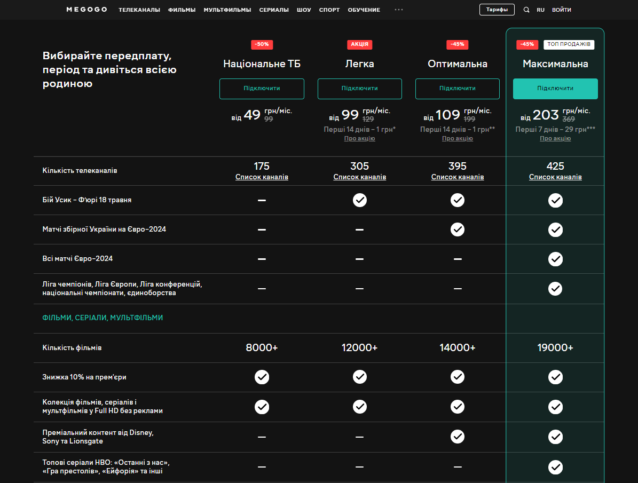
Рис.1.1 вікно можливості вибирати тариф

Ця модель є великою перевагою для користувачів, оскільки їм не потрібно платити за контент, який вони взагалі не переглядають. Це може бути особливо важливо для користувачів, які мають обмежений бюджет або просто хочуть більше контролювати свої витрати на медіа.
Але переваги не обмежуються лише можливістю економії. OTT-сервіси також надають користувачам небачений раніше рівень доступності. Незалежно від того, де вони знаходяться - чи це вдома, в офісі, в парку або навіть в дорозі - вони можуть будь-який момент увімкнути своє улюблене шоу або фільм на своєму мобільному телефоні, ігровій консолі, телевізорі або навіть просто в браузері на своєму персональному комп'ютері.
Ці всі переваги стосуються не тільки з мінімального, найдешевшого тарифу. Навіть користувачі, які вибирають максимальний тариф, мають можливість отримати більше можливостей, що робить OTT-сервіси дійсно привабливими для широкого спектра користувачів. Рис.1.2

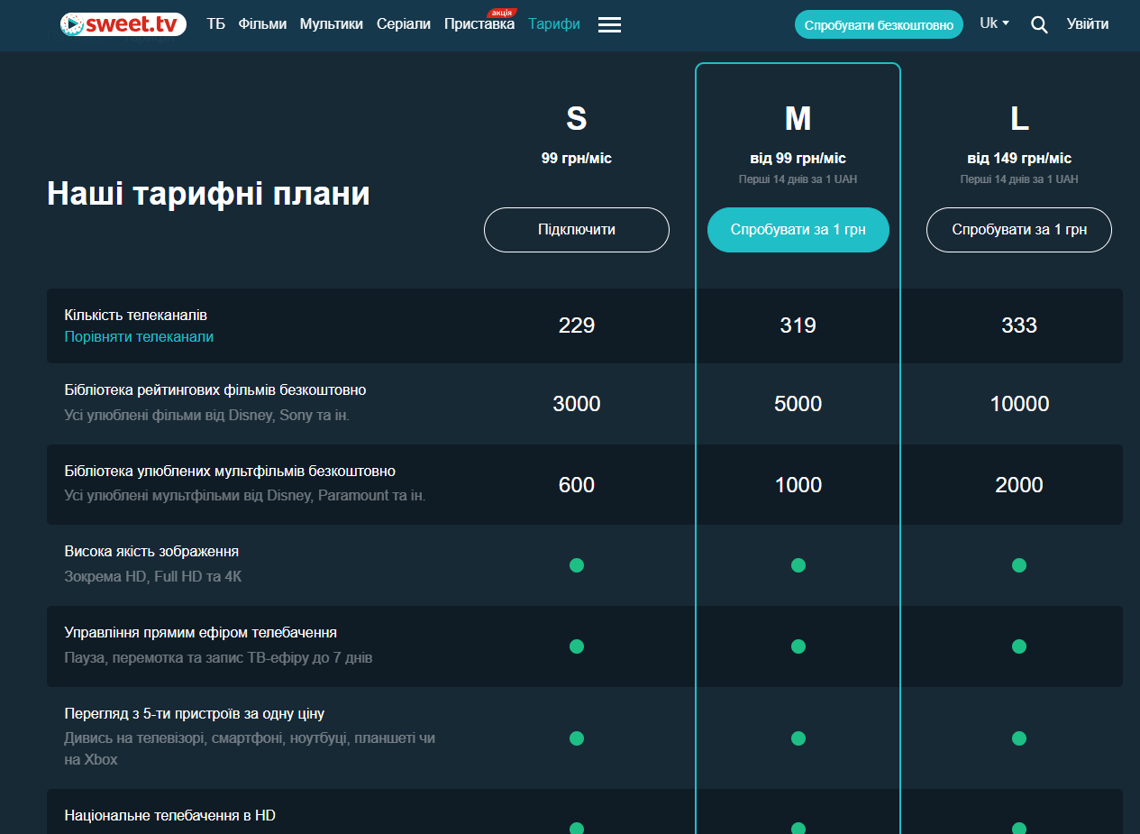
Рис.1.2 OTT-сервіси

Крім того, існує можливість підключення до п'яти пристроїв до одного облікового запису за допомогою функції "family sharing". Це означає, що користувач можете поділитися своїм обліковим записом не лише з членами своєї родини, але й з друзями або родичами. Така можливість дозволяє вам економити на вартості підписки, дозволяючи кожному користувачеві переглядати свій персоналізований вміст. Більше того, придбання більш дорогого або максимального тарифного плану може бути вигідним рішенням для тих, хто хоче заощадити на телебаченні.
Придбання більш дорогого або максимального тарифного плану може бути особливо вигідним для тих, хто хоче замінити традиційне телебачення на стрімінгові сервіси. Такий підхід дозволяє заощадити на щомісячних платежах за кабельне телебачення, а також покращити якість і різноманіття запропонованого вмісту.
Але на жаль піратство контенту в країнах СНД присутнє і завжди було великою проблемою для різних теле- та відеостудій. Більша частина людей, з метою заощадження грошових коштів, на жаль, завантажують контент з відкритих торрент-площадок, адже не завжди є можливість або бажання платити за підписки на законні сервіси.
Піратство завдає шкоди не лише творцям контенту, але і законним розповсюджувачам, таким як OTT-платформи. Це також впливає на якість і різноманіття доступного контенту, оскільки студії та компанії можуть скорочувати бюджети на виробництво через втрату доходів. Для боротьби з піратством багато країн вводять закони, спрямовані на блокування доступу до піратських сайтів і покарання за поширення нелегального контенту.
Звичайно є спосіб переглядати контент, той що пропонують звичайні легальні отт сервіси, тільки безкоштовно. Маючи тільки медіа-приставку на операційній системі Android TV починаючи з версії 4.1, під’єднати до телевізора і у користувача є можливість завантажити такі додатки, як "HDRezka", "HD VideoBox" та “Filmix”, котрі являють собою агрегаторами відео-контенту з піратських сайтів, навіть з можливістю пошуку торрентів і перегляду в найвищій якості (2K і 4K) з різними локалізаціями. Кажучи про телебачення, а точніше про IPTV. Звісно, можна створити власний плейлист телеканалів з відкритих джерел провайдерів у одному файлі, який потім імпортується в додаток, встановлений на медіа-приставку.
Однак, медіа-компанії шифрують посилання на трансляції своїх телеканалів, використовуючи "тимчасові ключі", які можна назвати методом DRM. Глядач може дивитися певний час телеканал, після чого посилання змінюється, і його потрібно знову шукати. Ці два способи безкоштовного перегляду контенту є звичайно привабливішими, ніж платити за якісь сервіси. Але для середьностатистичного користувача, найлегше завантажити застосунок ОТТ, оплатити вдосталь недорогу підписку і просто дивитись потрібний контент, маючи вже налаштований і зручний інтерфейс з великим асортиментом функцій. В той же час, піратський спосіб, який описаний вище потребує великих знань і навичок. В більшості випадків ті методи нестабільно працюють і вимагають більше часу на розв’язання проблем, які виникають в процесі використання такими додатками. Тим більше, піратські сервіси с кожним днем блокуються і треба шукати альтернативу, що є протиставленням легального споживання контенту і телебачення на ОТТ застосунках.
Платні OTT-сервіси стають все більш зручним і безпечним способом споживання контенту. Завантаживши додаток OTT і оплативши підписку, користувач отримує доступ до обширної бібліотеки легального контенту, включаючи перекладені іноземні і вітчизняні фільми і серіали. Це не лише зручно, але і безпечно - на відміну від завантаження контенту з невідомих джерел, де існує ризик інфікування пристрою шкідливим ПЗ. Використання OTT-сервісів допомагає захистити ваші персональні дані і забезпечує безпеку вашого пристрою від зловмисників. Таким чином, переваги використання OTT-платформ стають очевидними як з точки зору зручності, так і з точки зору безпеки.
OTT-сервіси, такі як Sweet TV і Megogo, зусилями привертають аудиторію, пропонуючи унікальний та якісний контент, включаючи роботи місцевих студій дубляжу, що може стати альтернативою піратським платформам та сприяти розвитку легального розповсюдження медіаконтенту.
Ось деякі статистичні дані про осіб, які платять за контент або використовують піратський контент:

- Платні користувачі: Дослідження показують, що 86% опитаних підписуються на стрімінгові сервіси, такі як Netflix. Це число зростає до 91% серед тих, хто займається піратством.
- Піратство: Майже половина дорослих американців хоча б раз займалася піратством. Чоловіки частіше, ніж жінки, визнаються в піратстві: 56% проти 43%. Типовий "пірат" незаконно завантажує або переглядає два шоу або фільми щомісяця.
- Перегляди піратського контенту: Піратський відеоматеріал отримує понад 230 мільярдів переглядів на рік. Понад 80% всього світового онлайн-піратства припадає на незаконні стрімінгові сервіси.
- Збитки від піратства: Цифрове відеопіратство обходиться американській економіці в суму від 29,2 до 71 мільярдів доларів щорічно. Щорічні глобальні втрати від цифрового піратства становлять від 40 до 97,1 мільярда доларів у кіноіндустрії.

Тепер розглянемо статистику споживача ОТТ:
- Зростання користувачів ОТТ: Кількість користувачів ОТТ очікується досягти 3,71 мільярда до 2024 року. Це свідчить про те, що все більше людей обирають ОТТ-платформи для перегляда контенту, що збільшує свободу вибору.
- Час перегляду: Користувачі в середньому проводять 21 годину на тиждень, переглядаючи контент на ОТТ-платформах. Це свідчить про те, що люди активно використовують свою свободу вибору для перегляда різноманітних шоу та фільмів.
- Платформи перегляду: Під час перегляду відео 65% часу використовуються мобільні пристрої та телевізори, а не браузери. Це свідчить про те, що люди обирають різні платформи для перегляда контенту, що також є виявом свободи вибору.
- Витрати на підписки: Середній глядач витрачає 50 доларів на місяць на підписки на стрімінгові сервіси на чотирьох різних платформах. Це свідчить про те, що люди готові інвестувати в свою свободу вибору.
OTT-платформи впливають на медіакомпанії, надаючи їм можливості для експериментів та інновацій. Це сприяє підсиленню цікавості до контента. Медіакомпанії можуть зосередитися на створенні контенту, передаючи технічну сторону на відповідальність OTT-платформ. Співпраця з OTT дозволяє покращити відносини з глядачами через збір відгуків. Попри виклики, така співпраця відкриває нові можливості для медіакомпаній в епоху цифрових технологій.

БІЗНЕС – МОДЕЛІ ОТТ

У цьому розділі розглядається розмаїття моделей монетизації контенту в індустрії потокового відео, включно з AVOD (Advertising-Based Video On Demand), SVOD (Subscription Video On Demand), TVOD (Transactional Video On Demand), а також новітньою моделлю HYBRID. Буде проведено аналіз кожної з цих моделей з урахуванням їхніх особливостей, переваг і недоліків, а також розглянуто чинники, що впливають на їхню ефективність та успішність на ринку розваг. Вплив цих моделей на користувацький досвід, прибутковість для творців контенту та динаміку конкуренції між різними платформами. Крім того, буде проведено порівняння і зіставлення цих моделей, виявлено їхні сильні та слабкі сторони, а також представлено практичні приклади досліджень і використання кожної з них у сучасній індустрії потокового відео.

AVOD (Advertising-Based Video On Demand)

Ця бізнес - модель являє собою унікальну модель монетизації контенту, яка пропонує глядачам можливість отримати доступ до відеоматеріалів без будь-якої оплати або за незначну вартість, в обмін на обов'язковий перегляд рекламних блоків. Ця модель багато в чому нагадує традиційне телемовлення, де перегляд телепрограм періодично переривається на рекламні паузи Рис. 2.1.

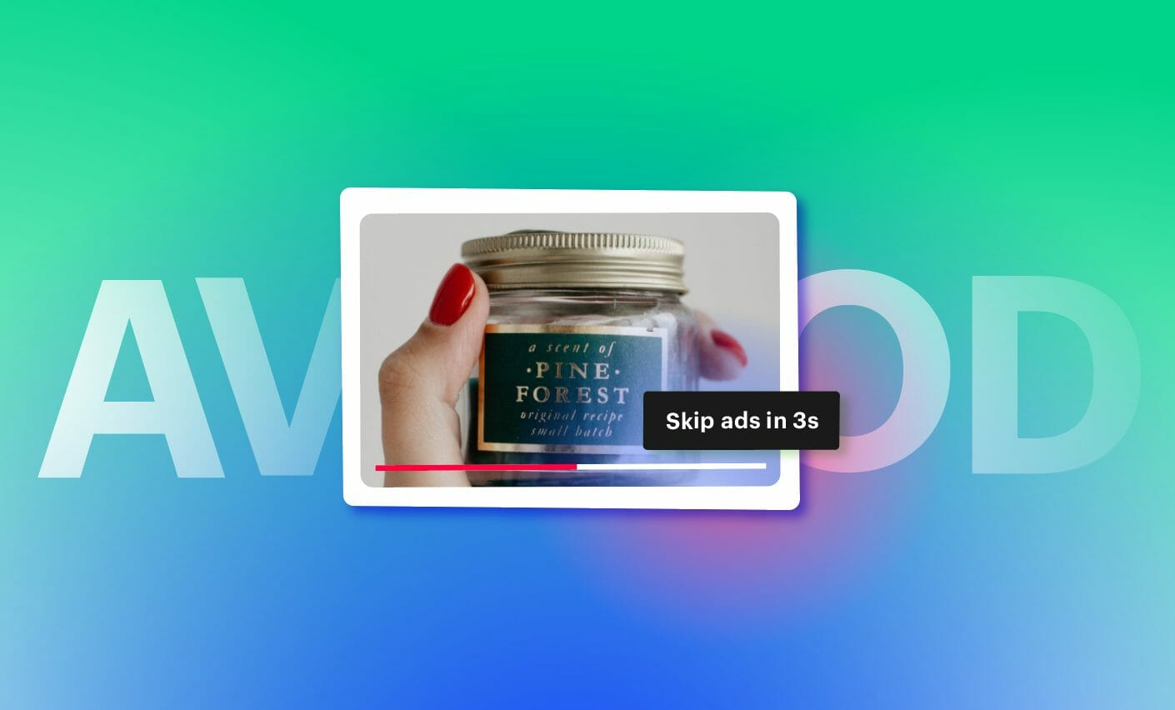
Рис.2.1 модель AVOD

Основою доходу в рамках моделі AVOD є продаж рекламного часу. Компанії, які прагнуть просувати свої товари або послуги, купують цей час для трансляції своєї реклами. Завдяки цьому творці контенту можуть запропонувати свою творчість безплатно або за значно зниженою вартістю, що робить їхню пропозицію вельми привабливою для широкої аудиторії.
Однак, незважаючи на очевидні переваги, модель AVOD має низку недоліків. По-перше, реклама може істотно погіршити користувацький досвід, оскільки вона перериває перегляд контенту. По-друге, монетизація за рахунок реклами є досить ризикованим способом заробітку, оскільки він вимагає суворого дотримання правил рекламодавців.
Також варто врахувати, що для того щоб AVOD був прибутковим, потрібна велика кількість глядачів. Це може бути складно досягти, особливо для нових або нішевих контент-проектів. До того ж, існує так званий "парадокс реклами" - потрібно знайти баланс між кількістю реклами, необхідною для отримання доходу, і бажанням не відлякати глядачів надмірною рекламою.
Найбільш відомим прикладом успішного використання моделі AVOD є платформа YouTube. На цій платформі реклама представлена в різних форматах, включно з преролами (рекламою, яка відтворюється перед основним контентом), мідролами (рекламою, що ставить відеоконтент на паузу в стратегічних точках) і оверлеями (рекламою, яка з'являється на екрані під час відео).

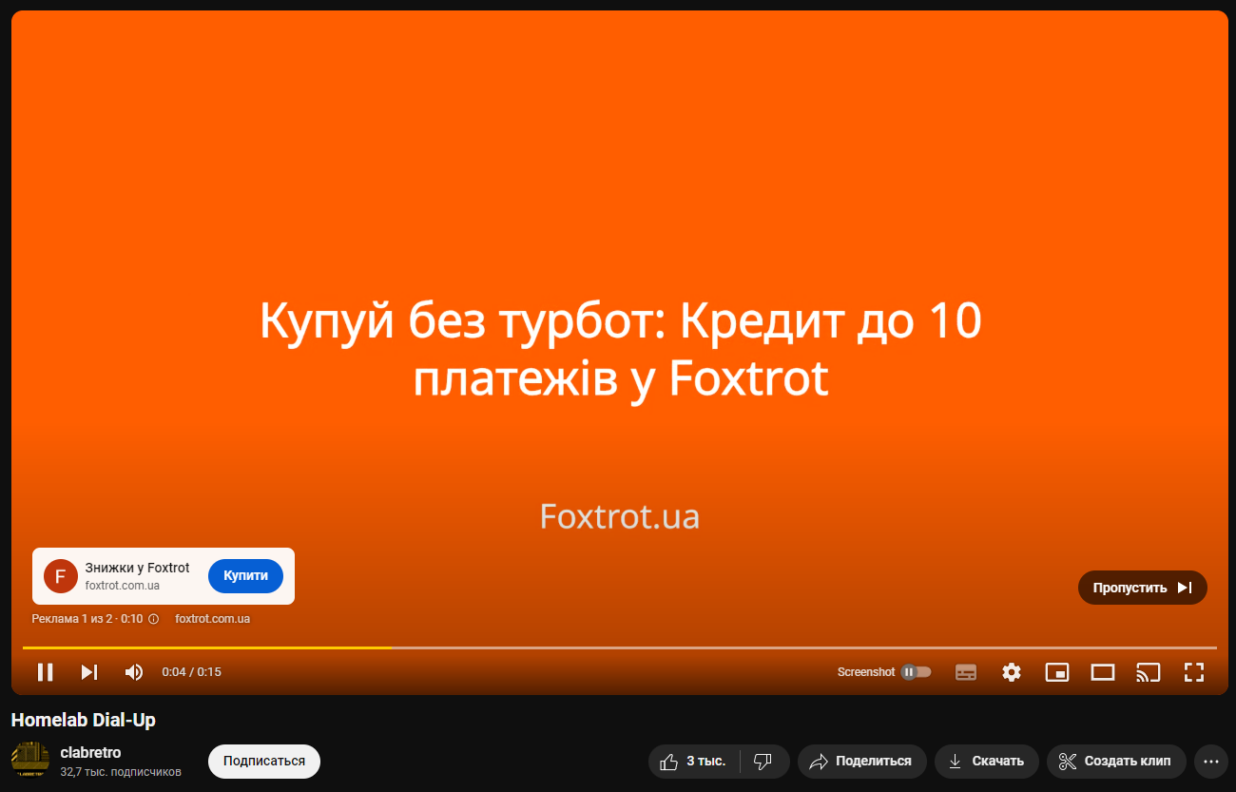
Рис. 2.2 модель на платформі YouTube

Загалом модель AVOD може бути вельми успішною, якщо є велика аудиторія і ви готові миритися з деякими незручностями, пов'язаними з рекламою. Однак, як і всі бізнес-моделі, вона вимагає ретельного аналізу і планування, щоб максимально використовувати свій потенціал.

SVOD (Subscription Video On Demand)

SVOD (Subscription Video On Demand) являє собою модель монетизації контенту, за якої користувачі оплачують регулярну підписку для отримання необмеженого доступу до відеоматеріалів. Ця модель значно відрізняється від традиційного телемовлення та інших форм VOD, надаючи глядачам гнучкість і зручність вибору часу та місця для перегляду.
Основним джерелом доходу в моделі SVOD є регулярна підписка користувачів. Замість продажу рекламного часу, платформа заробляє на щомісячних або щорічних платежах своїх передплатників. Завдяки цьому творці контенту можуть зосередитися на виробництві якісних відеоматеріалів, не відволікаючись на вимоги рекламодавців.
Однією з головних переваг моделі SVOD є відсутність реклами. Користувачі можуть насолоджуватися безперервним переглядом своїх улюблених фільмів і серіалів без будь-яких переривань. Це значно покращує користувацький досвід, роблячи його більш приємним і задовольняючим. Передплатники цінують можливість занурюватися в контент без постійних рекламних пауз, що підвищує їхню лояльність і бажання продовжувати підписку.
Модель SVOD також надає платформам стабільний і передбачуваний дохід. Регулярні передплатні платежі дають змогу точніше планувати бюджет і ресурси, а також інвестувати у виробництво нового контенту. Це створює сприятливі умови для довгострокового розвитку і зростання. Однак, щоб залишатися конкурентоспроможними, платформи повинні постійно оновлювати і розширювати свою бібліотеку контенту, пропонуючи глядачам щось нове і цікаве.
Одним із найяскравіших прикладів успішної реалізації моделі SVOD є Netflix. З моменту своєї появи Netflix став синонімом потокового відео за передплатою, пропонуючи користувачам доступ до величезної бібліотеки фільмів, серіалів і документальних фільмів. Компанія активно інвестує у виробництво оригінального контенту, залучаючи нових передплатників і утримуючи наявних. У результаті Netflix став однією з провідних платформ в індустрії розваг.
Проте у моделі SVOD є і свої виклики. Конкуренція на ринку потокового відео зростає, і користувачі мають безліч варіантів на вибір. Це змушує платформи постійно вдосконалювати свої пропозиції та адаптуватися до мінливих уподобань аудиторії. До того ж, не всі користувачі готові платити за підписку, особливо якщо вони можуть отримати доступ до контенту безкоштовно через інші моделі, такі як AVOD.
Модель SVOD вимагає ретельного аналізу і стратегічного підходу для максимального використання свого потенціалу. Платформи повинні враховувати вподобання і поведінку своєї аудиторії, пропонувати різноманітний і якісний контент, а також використовувати інноваційні технології для поліпшення користувацького досвіду. За правильного підходу модель SVOD може стати ефективним способом монетизації відеоконтенту, залучаючи й утримуючи глядачів на довгостроковій основі.

TVOD (Transactional Video On Demand)

TVOD (Transactional Video On Demand) - це модель монетизації контенту, за якої клієнти здійснюють разові покупки для доступа до певного преміум-контенту. Цю модель також називають PPV (pay-per-view) або PPD (pay-per-download), оскільки глядачі платять за перегляд одного відео, а не всього каталогу.
У рамках моделі TVOD користувачі можуть заплатити за перегляд конкретного відеоматеріалу, такого як велика спортивна подія або прем'єра фільму. Наприклад, ви можете оплатити перегляд боксерського поєдинку, що транслюється по телебаченню через сервіс Sky Box Office. Це дає змогу глядачам обирати й оплачувати тільки той контент, який їх цікавить, без необхідності підписки на весь каталог.
Модель TVOD ідеально підходить для продажу або оренди одного відео. Вона особливо ефективна для контенту в режимі реального часу, такого як прем'єри фільмів, разові спортивні заходи, навчальні відео та прямі трансляції. Ця модель надає користувачам можливість доступу до ексклюзивного контенту, який вони не можуть отримати безплатно або в рамках передплати.
TVOD має низку переваг. Вона забезпечує більш надійний дохід порівняно з AVOD, оскільки кожна купівля або оренда відео приносить прямий прибуток. Це робить модель TVOD привабливою для творців і дистриб'юторів контенту, які можуть монетизувати свої твори на основі конкретного інтересу користувачів до преміум-контенту.
Однак, щоб модель TVOD була успішною, необхідно постійно просувати свої продукти. Регулярні маркетингові кампанії та активне просування контенту допомагають генерувати постійний потік покупок і забезпечувати надійний дохід. Конкуренція на ринку платного відео велика, і користувачі мають безліч варіантів на вибір, тому важливо підтримувати високий рівень якості та ексклюзивності пропонованого контенту.
Модель TVOD пропонує стабільний і надійний дохід, що перевершує модель AVOD. Проте для успішної реалізації цієї моделі потрібне активне просування контенту і постійна робота над залученням глядачів. За правильного підходу TVOD може стати ефективним способом монетизації відеоматеріалів, залучаючи користувачів, готових платити за доступ до ексклюзивного і якісного контенту.

2.4. HYBRID

Гібридна модель відео за запитом (HYBRID) поєднує в собі елементи різних моделей монетизації контенту, таких як SVOD, TVOD і AVOD. Цей підхід дає змогу платформам використовувати переваги кількох стратегій одночасно, створюючи гнучку й адаптивну систему, яка задовольняє різноманітні потреби глядачів і творців контенту.
У гібридній моделі користувачі можуть обирати між різними способами доступу до контенту. Наприклад, платформа може пропонувати базовий рівень доступу, підтримуваний рекламою (AVOD), при цьому надаючи можливість підписатися на преміум-послуги без реклами (SVOD) або купувати/орендувати окремі відео (TVOD). Це дає змогу платформі залучати ширшу аудиторію, надаючи користувачам вибір, як саме вони хочуть споживати контент.
Однією з основних переваг гібридної моделі є її гнучкість. Користувачі можуть обирати, яким чином їм зручніше оплачувати доступ до контенту: через підписку, разові покупки або перегляд реклами. Це особливо важливо в умовах високої конкуренції на ринку потокового відео, де кожен глядач має унікальні вподобання та фінансові можливості. Гібридна модель дає змогу платформам адаптуватися до цих уподобань, пропонуючи різноманітні варіанти монетизації.
Для творців контенту гібридна модель також представляє значні переваги. Вона дає їм змогу максимізувати дохід за рахунок використання декількох джерел монетизації. Наприклад, контент може бути доступний безкоштовно з рекламою для широкої аудиторії, при цьому пропонуючи преміум-версію без реклами за підписку або разовий платіж за ексклюзивний доступ. Це створює більш стабільний і передбачуваний потік доходів, знижуючи ризики, пов'язані із залежністю від одного джерела.
Однак гібридна модель вимагає ретельного планування та управління. Важливо знайти баланс між різними способами монетизації, щоб не відлякати користувачів надмірною кількістю реклами або надто високими цінами на підписку і разові покупки. Платформи мають уважно аналізувати поведінку та вподобання своєї аудиторії, постійно адаптуючи свої пропозиції для підтримки високого рівня задоволеності користувачів.
Одним з успішних прикладів реалізації гібридної моделі є Hulu. Платформа пропонує безкоштовний доступ із рекламою, підписку без реклами та можливість купівлі або оренди окремих відео. Це дає змогу Hulu залучати широку аудиторію та забезпечувати стабільний дохід з різних джерел.
Гібридна модель HYBRID пропонує унікальну можливість для платформ і творців контенту використовувати переваги декількох стратегій монетизації. Завдяки своїй гнучкості та адаптивності, ця модель дає змогу задовольнити різноманітні потреби глядачів, забезпечуючи при цьому стабільний і передбачуваний дохід. Однак успішна реалізація гібридної моделі вимагає ретельного аналізу та планування, щоб максимально використати її потенціал і забезпечити високий рівень задоволеності користувачів.

Вибір ефективної бізнес-моделі

Дослідження різних бізнес-моделей для OTT-платформ стало цікавим та детальним процесом, що дозволило мені глибоко зануритися в їхню суть і повністю зрозуміти, як вони функціонують на практиці. Серед них, SVOD видається найбільш стійким варіантом, забезпечуючи стабільні щомісячні доходи за рахунок підписок. Це підтверджується тим, що ця модель забезпечує постійний потік доходів і є надійною.
Однак, не варто забувати про AVOD і TVOD, які також мають свої переваги. AVOD приваблює користувачів безкоштовним контентом, хоча і з рекламою, що робить цю модель чудовим варіантом для тих, хто не бажає платити за контент. TVOD, з своєї сторони, дає змогу заробляти на переглядах окремих фільмів або серіалів, що може бути вигідним для незалежних студій і розробників.
Гібридні моделі, які поєднують у собі елементи різних бізнес-моделей, є інноваційним та цікавим підходом, що може дати змогу залучити широку аудиторію. Однак, їхня ефективність великою мірою залежить від того, наскільки добре вони збалансовані й адаптовані до потреб користувачів.
В кінцевому підсумку, вибір відповідної бізнес-моделі вимагає зваженого рішення, яке базується на конкретних цілях платформи та її аудиторії. Немає універсального рішення, і кожна модель має свої плюси та мінуси, які потрібно враховувати при виборі стратегії.

ПРАВОВІ ТА РЕГУЛЯТОРНІ АСПЕКТИ

В кожному інтернет-сервісі існують певні правила використання, які визначають порядок використання цього сервісу. Ці правила описуються в такому документі, який називається "Угода користувача" або " Публічний договір про надання послуг ". Ці документи є важливими з юридичної точки зору документами, які регулють взаємодію між провайдером послуг та користувачем.
Угода користувача є обов'язковим для прийняття документом, який містить умови та положення, що регламентують права та обов'язки обох сторін. Вона забезпечує законність використання сервісу, захист прав інтелектуальної власності, конфіденційність персональних даних користувачів та багато інших аспектів, важливих для безпечного та комфортного користування послугами.
Основна мета угоди користувача полягає в встановленні прозорих правил користування сервісом, щоб уникнути можливих непорозумінь та конфліктів. Відповідно, кожен користувач повинен ознайомитися з цими умовами і погодитися з ними перед початком використання сервісу.
У цьому розділі проводиться аналіз на прикладі сервісу Sweet TV, який є одним з популярних ОТТ-платформ в Україні, загальних умов, реєстрації, використання аккаунта.

3.1. Основні положення
На практиці договір діє наступним чином. Користувач, який бажає скористатися послугами, вказаними в договорі, підтверджує своє розуміння і прийняття умов оферти. Договір набуває чинності з моменту вчинення користувачем дій, спрямованих на отримання цих послуг, що свідчить про повне та беззастережне прийняття ним всіх умов договору без будь-яких виключень та обмежень.
Основною метою договору є регулювання відносин між абонентом і адміністратором щодо надання послуг. Адміністратор надає абоненту доступ до послуг, який включає в себе доступ до послуги з певним набором телевізійного та/або кіно-контенту, та/або доступ до контенту, використовуючи інтернет. Однак доступ до деяких послуг або їх елементів може бути обмежений у зв'язку з діючим законодавством або угодами адміністратора з правовласниками.
Договір набуває чинності з моменту оплати абонентом послуг відповідно до одного з тарифних планів, встановлених адміністратором на своєму сайті. Договір вважається укладеним між адміністратором і абонентом з моменту підтвердження користувачем початку використання послуг у вигляді оплати передплати.
Частину користування послугами доступ абонента до послуг надається на території України після внесення передоплати відповідно до вартості обраного тарифного плану. За межами України зміст тарифного плану змінюється і відрізняється від тарифних планів, встановлених адміністратором на сайті, залежно від прав, наданих адміністратору правовласниками контенту для міжнародних територій.

3.2. Інтелектуальна власність
Весь контент і послуги, представлені на OTT-платформах Sweet TV і MEGOGO, є інтелектуальною власністю власників і захищені законодавством України та міжнародними угодами. Використання цих сервісів без дозволу адміністратора або власника авторських правє незаконним і може призвести до судового розгляду та відповідальності відповідно до законодавства України.
Користувач не має права копіювати, завантажувати, передавати або продавати будь-яку інтелектуальну власність без дозволу адміністратора або власника авторських прав. Доступ надається лише для особистого не комерційного використання. При наявності платної підписки користувачі можуть завантажувати контент для перегляду офлайн, але тільки в рамках програми. Якщо користувач знає, що у нього немає доступу до Інтернету, то послуга OTT працювати не буде, тому що, якщо ви завантажите серіал в додаток і відтворить відеофайл через інший плеєр, завантажений на пристрій, він буде зашифрований.
Звичайно, абонент усвідомлює, що після припинення дії тарифного плану кошти будуть автоматично зняті з прив'язаної карти, але є можливість відмовитися (призупинити) від автоматичного зняття коштів з рахунку. Вартість і зміст тарифного плану можуть бути змінені адміністратором без спеціального повідомлення до абонента. Абоненти повинні детально ознайомитися зі змінами з метою власної безпеки і бути дуже уважними при виборі тарифного плану.Зрештою,адміністратор не несе відповідальності за те, що абонент не скористався послугою, якщо це не було провина адміністратора.

Технічні вимоги для використання програми послуг і відповідальність.
Згідно з угодою, для того, щоб абоненти могли користуватися послугами OTT-платформи, крім платного тарифного плану, у них повинен бути доступ в Інтернет (10 Мбіт/сек), так звані "Засоби технічного доступу". Це стосується персональних комп'ютерів, медіаплеєрів, мобільних пристроїв і телевізорів з попередньо встановленими додатками для платформи OTT. Всі "технічні засоби доступу" повинні бути підключені до Інтернету.
Адміністратор не несе відповідальності за будь-які мережі або послуги, комп'ютерну систему, сервер або інтернет-провайдера, комп'ютерне або телефонне обладнання, програмне забезпечення, збої в обслуговуванні, технічні збої або будь-які інші проблеми з електронною поштою або скриптами.
Це проблеми користувачів платформи Ott. Крім того, до рекомендованого обладнання пред'являються певні вимоги, і якщо ви використовуєте інше обладнання, доступ і якість сервісу не гарантуються, тому Адміністратор також може накласти функціональні обмеження на непідтримуване обладнання.

3.4. Повноваження та обов'язки Адміністратора

Адміністратор відіграє центральну роль в організації надання послуги, а його загальні обов'язки та повноваження охоплюють кілька важливих аспектів. Серед іншого, адміністратор відповідає за забезпечення технічної доступності послуги для абонентів на території України. Це необхідно не тільки для забезпечення коректної роботи послуги, але й для усунення технічних збоїв та обслуговування серверів власників IP-адрес інтернет-провайдерів в Україні.
Адміністратор має право інформувати підписників про важливі зміни та оновлення в роботі сервісу. Обмін інформацією відіграє важливу роль у забезпеченні довіри та задоволеності користувачів сервісом. Сповіщення можуть здійснюватися різними способами - від телефонних дзвінків до електронних листів та стрічок на платформі. Крім того, адміністратор може змінювати або видаляти інформацію, розміщену на сервісі. Адміністратор також має право обмежити доступ абонентів до певної частини Сервісу або заблокувати доступ з будь-якої причини. Така можливість дозволяє адміністратору своєчасно реагувати на порушення або технічні проблеми.
Окремі обмеження на використання Сервісу, а також зміна умов користування Сервісом можуть бути встановлені адміністратором в односторонньому порядку. Завдяки цьому ми можемо гнучко реагувати на зміни в ринковому, правовому та технологічному середовищі. Нарешті, адміністратор повинен дотримуватися основних етичних норм і вимог безпеки. Це означає, що він не повинен завантажувати файли, що містять віруси або сприяти злочинній діяльності. Крім того, адміністратор повинен поважати права третіх осіб щодо об'єктів інтелектуальної власності.
3.5. Обов'язки та права користувача
При використанні Сервісу Користувач зобов'язаний дотримуватися законодавства України і поважати праваізаконні інтереси адміністратора і правовласників. Він має право отримувати інформаційні повідомлення і зобов'язаний вносити абонентську плату за своєчасне і повноцінне використання сервісу.
Згідно з договором, Користувач зобов'язується використовувати обладнання та програми, що відповідають встановленим технічним вимогам. Користувач зобов'язаний утримуватися від будь-яких дій, які можуть вплинути на стабільність роботи Сервісу або права Адміністратора та/або третіх осіб.
Користувач не має права відтворювати, повторно використовувати, копіювати, продавати, перепродавати повторно або приховувати особливий статус Користувача, надавати третім особам доступ до Особистих кабінетів, а також будь-яким чином використовувати сервіси та/або будь-яку частину контенту сервісу в комерційних цілях без попередньої згоди Адміністратора або уповноважений власник авторських прав.
Користувач зобов'язується надавати актуальну і повну інформацію про себе, надаючи персональні дані. Він розуміє і погоджуєтьсяз тим, що ця інформація буде використовуватися адміністратором для надання послуг і забезпечення їх належного функціонування.
Адміністратор зобов'язується не розголошувати жодну інформацію про Користувача третім особам без згоди Користувача, за винятком випадків, передбачених законом. Користувач має право розірвати цю угоду, повідомивши Адміністратора і припинивши використання сервісу.
Висновок
У цьому розділі розглядаються закони та регулювання OTT-платформ на прикладі українського сервісу Sweet TV. Основна увага приділялася двом основним документам, «Угоді користувача» та «Публічному договору про надання послуг», які є ключовими документами, які регулюють взаємодію між провайдером послуг та користувачем. Ці документи забезпечують законність використання сервісу, захист прав інтелектуальної власності та конфіденційність персональних даних.
Було виявлено, що угоди користувача встановлюють прозорі правила користування сервісом, спрямовані на уникнення непорозумінь та конфліктів. Адміністратор сервісу має вирішальне значення для забезпечення доступності послуг і повідомлення абонентів про зміни в умовах користування. Користувачі також зобов’язані дотримуватися умов договору та законодавства. Вони повинні утримуватися від дій, які можуть порушити роботу послуги або права третіх осіб.
Також було зазначено, що контент та послуги OTT-платформ захищені законодавством України та міжнародними угодами, а їх незаконне використання може призвести до судових розглядів. Технічні вимоги для використання послуг включають наявність доступу до інтернету та “Технічні Засоби Доступу”, які мають бути підключені до мережі інтернет.
Загалом, OTT-сервіси, такі як Sweet TV, відіграють важливу роль у сучасному медіапросторі України, пропонуючи альтернативу традиційним медіа та змінюючи підходи до телевізійного мовлення. Вони сприяють створенню прозорого та безпечного середовища для користувачів, одночасно забезпечуючи захист прав інтелектуальної власності.

ТЕХНІЧНИЙ АНАЛІЗ
У цьому розділі розглядаються мікросервіси, які складають основу ОТТ-платформи: управління користувачами, управління контентом, підписка і білінг, кодування і трансляція відео, рекомендації, пошук, аналітика і сповіщення, які працюють разом, щоб надавати користувачам високоякісне потокове відео.
Перш за все, розглянемо їхні основні компоненти і як вони взаємодіють між собою для забезпечення безперервного потоку відео, а потім перейдемо до більш складних концепцій, які лежать в основі ОТТ-платформ для потокового мовлення. Наприклад, як вони обробляють великі обсяги даних, як забезпечують стабільну і якісну трансляцію, які технології використовуються для забезпечення безпеки даних і конфіденційності користувачів. На цьому зображенні Рис. 4.1 показано весь високорівневий дизайн ОТТ-платформи:

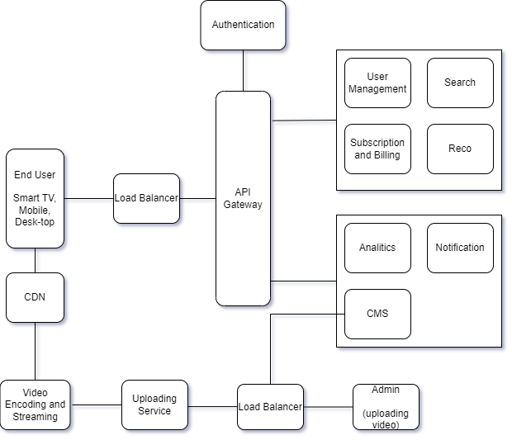
Рис. 4.1 високорівневий дизайн ОТТ-платформи

Служба управління користувачами

Одним із ключових аспектів ефективної роботи ОТТ платформи є взаємодія зі службою управління користувачами (UMS). UMS відповідальна за централізоване управління інформацією про користувачів, їхню автентифікацію та авторизацію.

4.1.1 Аутентифікація та авторизація

Один з основних модулів ОТТ платформи, який взаємодіє з UMS. При зверненні користувача до платформи для доступу до контенту або функцій, платформа ініціює процес аутентифікації через UMS. Цей процес включає такі кроки:
  - Призначений для користувача запит: Користувач ініціює процес аутентифікації, наприклад, натискаючи кнопку "Увійти" на вебсайті ОТТ платформи.
  - Перенаправлення на UMS: ОТТ платформа перенаправляє користувача на сторінку аутентифікації UMS для введення облікових даних.
  - Аутентифікація: Користувач вводить свої облікові дані (логін і пароль) на сторінці UMS.
  - Отримання токена доступу: UMS аутентифікує користувача і повертає ОТТ платформі токен доступу.
  - Перевірка доступу: ОТТ платформа використовує отриманий токен доступу для перевірки прав доступу користувача до запитуваного контенту і функцій.
  - Надання доступу: У разі успішної автентифікації та авторизації ОТТ платформа надає користувачеві доступ до відповідного контенту і функціоналу.

4.1.2 Управління профілями та реєстрація

Інший важливий модуль ОТТ платформи, який взаємодіє з UMS,. Цей модуль дає змогу користувачам реєструватися на платформі, оновлювати свої профілі та інформацію про себе. Рис. 4.2
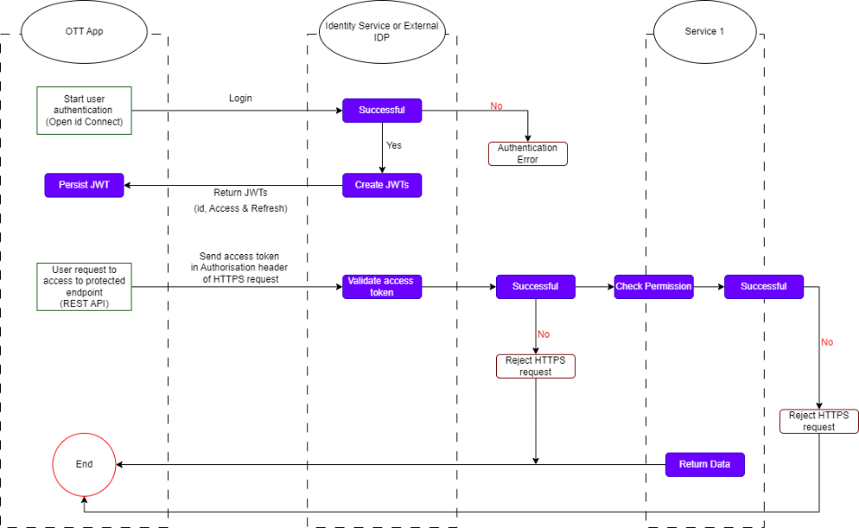

Рис. 4.2 Управління профілями та реєстрація
Взаємодія між ОТТ-платформою та UMS у цьому випадку відбувається таким чином:
Процес автентифікації користувача на платформі OTT починається з відкриття застосунку та вибору опції для входу в систему. Це може бути кнопка входу або сторінка входу, де користувач вводить свої облікові дані. Після цього введені дані відправляються на сервер для перевірки.
Якщо дані вірні, процес триває зі створенням сервісом ідентифікації JWT (JSON Web Token). JWT - це безпечний спосіб обміну інформацією між двома сторонами, який у контексті автентифікації зазвичай включає ідентифікатор користувача, його ролі та час закінчення терміну дії токена.
Створений JWT потім повертається користувачеві і зберігається в додатку OTT. Цей токен буде використовуватися для всіх наступних запитів до сервера. Користувач тепер може робити запити до сервера, включаючи JWT у заголовку авторизації кожного запиту. Отримавши запит, сервер насамперед перевіряє JWT, включно з перевіркою підпису JWT і деякими заявами JWT, як-от час закінчення терміну дії.
Якщо JWT дійсний, сервер потім перевіряє, чи має користувач необхідні дозволи для виконання запитаної дії. Це може включати в себе перевірку ролей користувача, зазначених у JWT. Якщо всі перевірки пройшли успішно, сервер повертає запитані користувачем дані. Якщо ж будь-яка з перевірок не проходить, сервер повертає помилку. Такий процес забезпечує безпеку і контроль доступу в OTT додатках, допомагаючи запобігти несанкціонованому доступу до захищених ресурсів.

Послуги з управління контентом:
Системи управління контентом (CMS) допомагають організовувати та управляти метаданими, пов'язаними з контентом, такими як назви, описи, жанри та теґи. Ці метадані важливі для ефективного пошуку та рекомендації контенту на платформах OTT.
У процесі створення та обробки контенту на платформі OTT беруть участь різні агенти і служби. Спочатку, Адмністратор контенту починає з формування цифрового контенту, який може включати в себе відео, аудіо, зображення або будь-який інший тип цифрового контенту. Потім, він взаємодіє з системою через API Gateway, що може включати в себе аутентифікацію користувача і відправку запитів на завантаження контенту. Цей запит обробляється службою завантаження контенту, яка приймає контент від творця і зберігає його в сховищі контенту.
Після завантаження контенту, служба метаданих може бути використана для категоризації та тегування контенту, що спрощує пошук і фільтрацію контенту користувачами. Коли кінцевий користувач хоче знайти контент, він може використовувати службу перерахування контенту або службу пошуку. Ці служби надають списки доступного контенту і дають змогу користувачам шукати контент у системі.
Якщо певний контент часто запитується, служба кешування може тимчасово зберігати ці дані для швидшого доступу. Кінцевий користувач взаємодіє з системою через API Gateway, переглядає і використовує контент. Таким чином, відбувається ланцюжок взаємодії та обробки контенту на платформі OTT. Рис. 4.3.

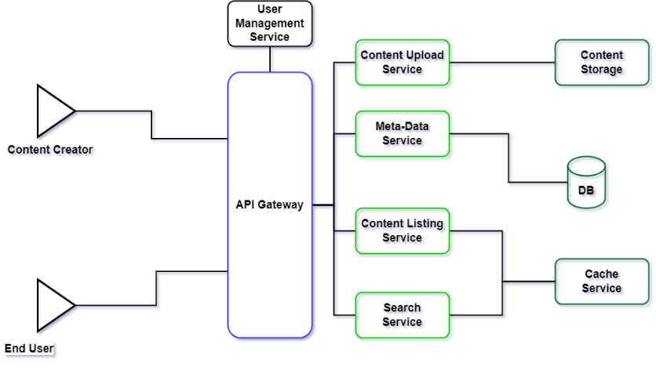
Рис. 4.3 взаємодії та обробки контенту на платформі OTT

Також, CMS сприяють зберіганню та отриманню мультимедіа контенту, забезпечуючи його належну категоризацію та легкий доступ для стрімінгу. Вони допомагають забезпечити плавне включення нового контенту в платформу OTT, управляючи процесом від створення контенту до його публікації. Допомагають підтримувати різні версії контенту, що дозволяє легко оновлювати або замінювати їх, не порушуючи роботу всієї системи.
Вони, у співпраці з алгоритмами, допомагають надавати персоналізовані рекомендації контенту користувачам на основі їх історії перегляду, вподобань та поведінки, дозволяють проводити реальні оновлення, забезпечуючи те, що новий контент або зміни в бібліотеці контенту вчасно відображаються на платформі OTT. Підтримують інтеграцію рекламного контенту в платформу OTT, сприяючи монетизації за допомогою моделей доходів від реклами.
Управління правами та контролем доступу до контенту, забезпечуючи те, що тільки авторизовані користувачі можуть переглядати певний контент на основі ліцензійних угод. Вони надають інструменти для відстеження метрик перегляду, аналізу поведінки користувачів та створення звітів. Ці дані важливі для оптимізації контенту, маркетингових стратегій та прийняття рішень.

4.3 Послуги передплати та виставлення рахунків:

Мікросервісна архітектура для платформи OTT, спрямована на оптимізацію процесів управління підписками та виставленням рахунків. Одним з ключових аспектів цієї архітектури є розбиття системи на окремі, незалежні служби, що дозволяє їх розробляти, розгортати та масштабувати індивідуально. Завдяки автоматизації процесів управління передплатами та виставлення рахунків, користувачі можуть легко керувати своїми передплатами, а адміністратори можуть ефективно відстежувати та аналізувати діяльність користувачів.
Напередодні будівництва такої системи необхідно ретельно розробити всі складові. Наприклад, служба управління підписками буде відповідальна за керування процесами створення, зміни та скасування підписок користувачів, а також встановлення планів підписки та управління тарифами. Така служба дозволить забезпечити користувачам швидке та зручне управління їхніми підписками. Рис. 4.4

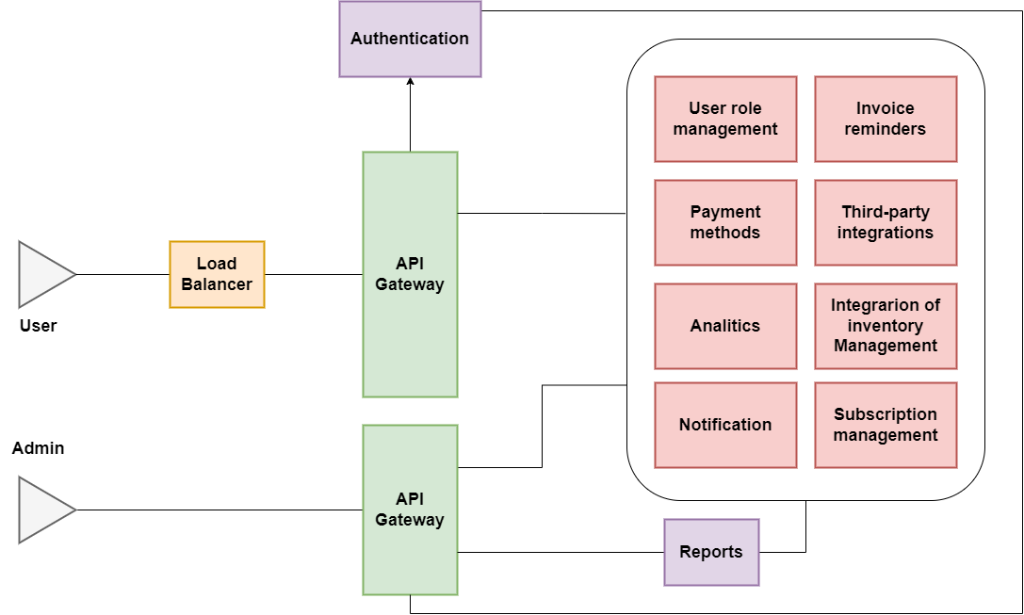
Рис.4.4 служба управління підписками

Процес взаємодії з системою починається з користувача або адміністратора, які відправляють запити до Load Balancer. Load Balancer - це компонент, що розподіляє вхідний трафік між різними серверами для забезпечення стабільності та ефективності системи. Після цього він направляє запити на API Gateway. API Gateway є центральною точкою входу в систему, яка управляє всіма вхідними запитами та направляє їх до відповідних сервісів. Першим кроком після API Gateway є процес аутентифікації, де відбувається перевірка облікових даних користувача.
Після успішної аутентифікації, запит користувача направляється або до управління підписками, або до нагадувань про рахунки, в залежності від типу запиту. Управління підписками - це сервіс, що управляє всіма аспектами підписки користувача, включаючи управління ролями користувачів, інтеграцію з системою управління запасами та аналітику. Цей модуль також генерує звіти для адміністратора.
Нагадування про рахунки - це сервіс, що управляє нагадуваннями про рахунки для користувача. Він включає в себе управління платіжними методами, інтеграцію зі сторонніми сервісами та відправку користувачам повідомлень про їх рахунки.
Ця схема демонструє, як система може автоматизувати процеси передплати та виставлення рахунків, що значно полегшує роботу адміністраторів та покращує досвід користувачів. За допомогою API Gateway система може легко масштабуватися та інтегруватися з іншими сервісами.
Наступною важливою складовою є служба платежів, яка інтегрується з зовнішніми платіжними шлюзами для безпечної обробки фінансових транзакцій. Ця служба керує різними методами оплати, такими як кредитні / дебетові картки, цифрові гаманці тощо, забезпечуючи користувачам різноманітність варіантів оплати за послуги.
Однак, важливо також враховувати аспекти безпеки та конфіденційності. Служба безпеки забезпечить захист конфіденційної інформації, використовуючи шифрування та керуючи контролем доступу.
Для покращення користувацького досвіду необхідно врахувати і службу управління аутентифікацією та авторизацією, що забезпечить безпечний обмін даними між мікросервісами та користувачами.
Важливу роль грає також служба аналітики, яка забезпечить збір та аналіз даних користувачів, дозволяючи здійснювати інформовані рішення щодо стратегій розвитку та ціноутворення.
Усі ці складові разом створюють повноцінну систему управління підписками та виставленням рахунків, яка забезпечить ефективне та зручне користування платформою для користувачів, а також оптимізацію процесів для провайдера послуг OTT.

Сервіс кодування і потокової передачі відео:

Кодування відео для потокової передачі передбачає перетворення відеоконтенту для доставки через Інтернет. Він охоплює вибір відповідних кодеків (наприклад, H. 264, H. 265/HEVC), налаштування роздільної здатності, бітрейта і частоти кадрів для різних пристроїв, установку інтервалів ключових кадрів, реалізацію потокового передавання з адаптивним бітрейтом (DASH, HLS), пакування контенту в стандартні протоколи, інтеграцію DRM для гарантування безпеки, проведення регулярного тестування та оптимізацію сховища для ефективного доставлення.

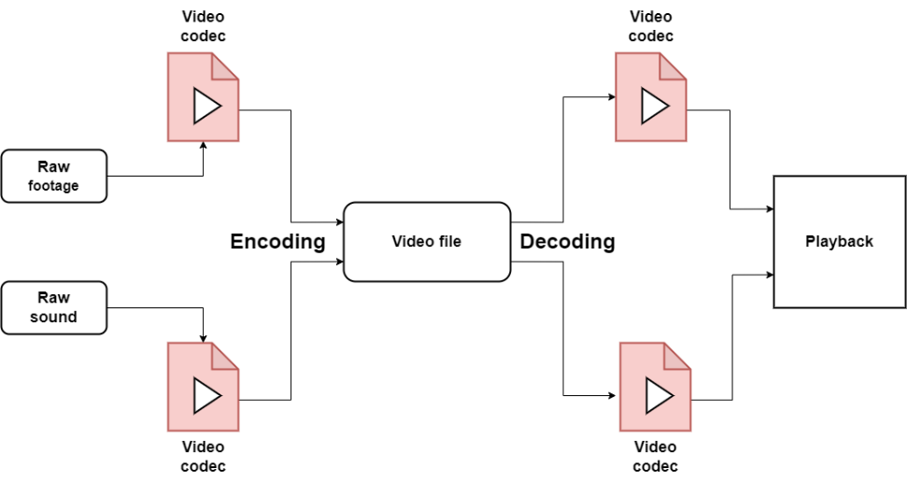

Рис. 4.5 Сервіс кодування і потокової передачі відео
Почнемо з першого - Кодування відео. Це передбачає процес перетворення відеоконтенту в цифрові формати, придатні для трансляції через Інтернет. Метою цього кодуваня полягає в тому, щоб забезпечити високоякісне відтворення відео при мінімізації вимог до пропускної здатності. Нижче наведено ключові міркування щодо кодування відео в контексті OTT:
- Для кожного пристрою є можливість вибіру кодека автоматичним способом:
Існують такі кодеки, як H.264 (AVC), котрий широко використовується і підтримується на різних пристрояхі забезпечує добре стиснення та якість. І звичайно, кодек H.265 (HEVC), який забезпечує кращу ефективність стиснення порівняно з H.264, зменшуючи вимоги до пропускної здатності. Однак підтримка кодеків на різних пристроях може відрізнятися.
- Роздільна здатність і бітрейт:
Найважливішим після вибору кодека - є адаптація роздільної здатності та бітрейту відповідно до цільових пристроїв і умов мережі. Динамічне адаптивне потокове передавання через HTTP (DASH) або HTTP Live Streaming (HLS) можна використовувати для передачі декількох відеопотоків з різною якістю для потокового передавання з адаптивною швидкістю. Ці протоколи допомагають оптимізувати використання пропускної здатнрості і забезпечити кращий досвід користувача під час потокового перегляду відео. Під час перегляду інтернет з’єднання можуть коливатися в швидкості. Наприклад, якщо з'єднання має високу швидкість, отримуємо високоякісне відео в роздільній здатності 1080p. Проте, якщо швидкість знижується, система автоматично може перемикати на відео з меншою роздільною здатністю, таку як 720p або навіть 480p, забезпечуючи при цьому плавний перехід і безперервне перегляд вмісту.
- Частота кадрів:
Зазвичай на сьогоднішній день використовують стандартні частоти кадрів: 24 к/с для фільмів, 30 к/с для телебачення, 60 к/с для контенту з високою динамікою.
- Інтервал між ключовими кадрами:
Інтервал між ключовими кадрами визначає частоту вставки ключових кадрів у відеопотік. Ключові кадри (іноді відомі як I-кадри) містять повну інформацію про зображення і є необхідними для декодування і відтворення інших кадрів у потоці. Відповідно до стандарту, інтервал між ключовими кадрами встановлюється у такий спосіб, щоб забезпечити ефективний пошук та швидке перемотування відео.
Керування бітрейтом включає в себе регулювання кількості даних, що передаються у відеопотоці. Змінний бітрейт (VBR) дозволяє збільшувати або зменшувати бітрейт в залежності від складності кадрів і забезпечує стабільну якість відео. Постійний коефіцієнт якості (CRF) встановлюється для забезпечення сталої якості відео, при цьому бітрейт може змінюватися в залежності від складності сцен відео. Обидва методи допомагають досягнути оптимального балансу між якістю відео і розміром файлу.
- Кодування аудіо:
Аудіокодеки, такі як AAC (Advanced Audio Coding) або Dolby Digital, часто використовуються для стиснення аудіо в потоках відео. Адаптивне потокове аудіо - це концепція, яка аналогічна адаптивному потоковому відео, але використовується для аудіо. Вона дозволяє автоматично змінювати якість аудіопотоку в залежності від умов мережі, щоб забезпечити кращий досвід користувача.
Наприклад, якщо інтернет-з'єднання має високу швидкість, можна передавати аудіо в високій якості з високою частотою дискретизації та бітовою глибиною. Проте, якщо швидкість знижується, система може автоматично зменшити якість аудіопотоку, наприклад, знизити бітрейт або використовувати меншу частоту дискретизації, щоб забезпечити безперервне відтворення без збоїв або зависань.
Це допомагає забезпечити кращий досвід користувача під час прослуховування аудіо в умовах змінної пропускної здатності мережі, так само як адаптивне потокове відео робить це для відео.
- Закриті субтитри та субтитри:
Поширені формати включають WebVTT або HTML. Це два популярних формати для створення субтитрів і текстових доріжок у відео. Вони використовуються для вставки текстової інформації, такої як субтитри, на веб-сторінки або в мультимедійні відеоплеєри. Обидва формати підтримуються більшістю сучасних браузерів і дозволяють зручно інтегрувати субтитри у відеоконтент на веб-сайтах.
Закриті субтитри (приховані) і субтитри (відкриті) - це тексти, які відображаються на екрані під час відтворення відео або аудіо. Вони надають можливість користувачам отримувати текстову інформацію, яка відповідає вмісту відео або аудіо. Закриті субтитри зазвичай можуть бути включені або виключені користувачем, тоді як відкриті субтитри відображаються завжди. Ці засоби корисні для людей з порушенням слуху, для тих, хто не розуміє мову відео або аудіо, а також для ситуацій, коли звук недоступний (наприклад, у гучному оточенні). Крім того, вони можуть використовуватися для навчання мови, підтримки перекладу або для доступу до додаткової інформації, такої як опис об'єктів у відео для людей з порушеннями зору.
- DRM (управління цифровими правами):
DRM (управління цифровими правами) - це технологія захисту контенту від несанкціонованого доступу та розповсюдження. Вона використовується для зашифрування контенту і надає контроль над доступом до нього. Впровадження рішень DRM є важливим у сфері OTT (Over-The-Top), де відеоконтент передається через Інтернет безпосередньо до кінцевого користувача. Це дозволяє забезпечити безпеку та конфіденційність контенту, а також забезпечує відшкодування за використання контенту, що є важливим для бізнесу в області OTT.
- Підготовка контенту HTTP (DASH) або HTTP Live Streaming:
Для підтримки адаптивного потокового відтворення необхідно перекодувати контент у різні роздільні здатності та бітрейти. Попередня обробка контенту перед цим кроком допомагає забезпечити стабільність якості та формату відео.
- Пакування:
Для пакування відеоконтенту можна використовувати стандартні протоколи потокового передавання, такі як MPEG-DASH (Dynamic Adaptive Streaming over HTTP) або HLS (HTTP Live Streaming). Ці протоколи дозволяють розділити відео на невеликі фрагменти різної якості та роздільної здатності, які можуть бути вибрані автоматично в залежності від мережевих умов та характеристик пристрою переглядача.
- Щодо мережі доставки контенту (CDN):
CDN допомагає оптимізувати доставку вмісту кінцевим користувачам шляхом розміщення копій контенту на серверах, розташованих у різних географічних регіонах. Це зменшує час завантаження сторінок та відтворення відео, підвищуючи загальний досвід користувача.
- Тестування та моніторинг:
Для забезпечення якості відеопотоків важливо регулярно проводити тестування на різних пристроях і в різних мережевих умовах. Доцільно також впроваджувати інструменти моніторингу для відстеження якості відео, рівня буферизації та інших метрик продуктивності, такі як
  - Video Quality Monitoring Tools: Наприклад, SSIMWave, Netflix VMAF, Bitmovin Video Quality Metrics, які допомагають виміряти якість відео за такими метриками, як PSNR (Peak Signal-to-Noise Ratio), SSIM(Structural Similarity Index), VMAF(Video Multimethod Assessment Fusion).
  - Network Testing Tools: Такі інструменти, як Speedtest, Pingdom, і JMeter, дозволяють тестувати швидкість мережі та затримки, що може впливати на якість відеопотоку.
  - Playback Monitoring Tools: Інструменти, які слідкують за відтворенням відео на різних пристроях та платформах, такі як Google Analytics або Mux, дозволяють відслідковувати відтворення, паузи, пропуски, інтервали буферизації тощо.
  - Real-User Monitoring (RUM) Tools: Інструменти, які збирають дані про взаємодію реальних користувачів з відеопотоком на їхніх пристроях, такі як Google Analytics або New Relic.
  - Content Delivery Network (CDN) Analytics: Багато CDN, такі як Cloudflare або Akamai, надають аналітику та звіти про продуктивність доставки контенту, включаючи відео.
- Ефективне зберігання:
Для ефективного зберігання відеоконтенту потрібно оптимізувати налаштування кодування, використовувати ефективні кодеки, такі як H.265 (HEVC) або VP9, налаштувати параметри кодування (бітрейт, роздільна здатність, частота кадрів), використовувати прогресивне кодування та прогресивне завантаження, а також застосовувати розумні методи стиснення, такі як алгоритми архівації або техніки оптимізації вмісту.
Кодування відео для OTT передбачає баланс між якістю відео, ефективністю використання смуги пропускання і сумісністю пристроїв. З розвитком технологій можуть з'являтися нові кодеки і стандарти, які впливатимуть на вибір кодування для платформ OTT.

Транскодування

Транскодування відео - це процес перетворення відеофайлів з одного формату або бітрейту в інший. Це робиться для того, щоб зробити їх сумісними з ширшим колом пристроїв та мережевих умов.
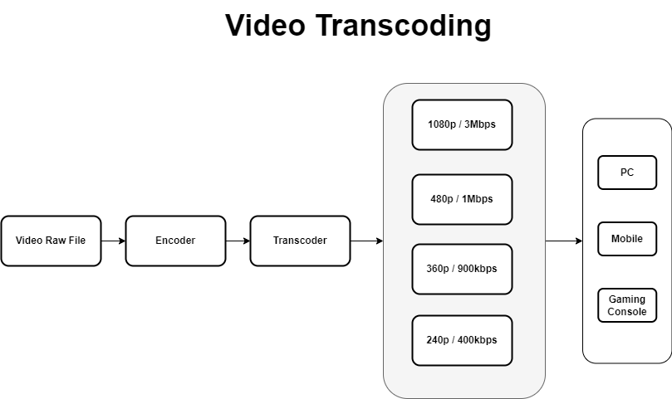

Рис. 4.6 Последовність транскодування
З вихідного відеофайлу, або Video Raw File, перший етап обробки відео відбувається на кодувальнику або Encoder. Тут вихідний відеофайл кодується в певний формат, який потім передається на наступний етап.
Ключовий елемент у процесі транскодування - Transcoder. Він перетворює відео з одного формату в інший, а також може змінювати роздільну здатність і бітрейт відео. Після транскодера, відео розділяється на кілька потоків із різною роздільною здатністю і бітрейтами, такими як 1080p/3Mbps, 480p/1Mbps, 360p/900kbps і 240p/400kbps. Це робиться для того, щоб відео можна було відтворювати на різних пристроях із різними можливостями.
Ці пристрої, на яких буде відтворюватися відео, називаються Playback Devices і можуть містити комп'ютери, ігрові консолі, смартфони тощо.

Підтримка пристроїв та роздільної здатності

Платформи OTT повинні підтримувати широкий спектр пристроїв з різними розмірами екранів, роздільною здатністю та можливостями декодування. Досягається це шляхом перекодування відео в різні формати, бітрейти та роздільну здатність. Це робиться для того, щоб задовольнити різну аудиторію та забезпечити оптимальне відтворення контенту на будь-якому пристрої.

4.5.2. Адаптивний бітрейт

Необхідно впроваджувати потокове передавання з адаптивним бітрейтом за допомогою таких протоколів, як DASH (Dynamic Adaptive Streaming over HTTP) або HLS (HTTP Live Streaming). Це передбачає створення декількох версій відео з різними бітрейтами, що дозволяє плавно перемикатися між ними залежно від мережевих умов глядача.

Вибір відеокодеку

Вибір правильного відеокодеку є ключовим кроком у налаштуванні платформи OTT. Відеокодеки відповідають за стиснення (кодування) та розкодування відеоданих, що дозволяє ефективно передавати відео через мережу, зберігаючи при цьому якість зображення.
До основних відеокодеків, що використовуються сьогодні, належать H.264, H.265 (HEVC) та VP9. H.264 - це найпоширеніший відеокодек, який підтримується більшістю пристроїв. H.265 (HEVC) - це новіший відеокодек, який забезпечує краще стиснення та якість зображення, але потребує більше обчислювальних потужностей. VP9, розроблений Google, також пропонує хороше стиснення, але не підтримується всіма пристроями. При виборі відеокодеку слід враховувати цільові пристрої та галузеві стандарти.

Транскодування аудіо
Транскодування аудіо для підтримки різних форматів та бітрейтів дозволяє адаптувати якість відтворення до умов мережі та характеристик пристрою користувача. Адаптивне потокове аудіо автоматично регулює якість відповідно до швидкості мережі, забезпечуючи безперервне та якісне звучання навіть у змінних умовах.

Субтитри та титри
Субтитри та титри повинні бути перекодовані в різні формати для забезпечення сумісності з різними пристроями. Повинна бути підтримка стандартних форматів субтитрів та титрів, таких як WebVTT або HTML.

Хмарні сервіси перекодування
Для швидкого та ефективного перекодування рекомендується використовувати апаратне прискорення та паралельну обробку, щоб прискорити процес та обробити великі обсяги контенту. Використання хмарних сервісів перекодування дозволяє досягти масштабованості та гнучкості.

Контроль якості
Контроль якості є важливим і потребує регулярного тестування перекодованого контенту на різних пристроях та відстеження відповідності стандартам якості. Оптимізація витрат може бути досягнута шляхом балансування якості відео та пропускної здатності за допомогою налаштувань транскодування.

Протоколи потокового передавання:
Потокове відео стало значною частиною сучасного використання інтернету. Це безперервна передача відеоконтенту через інтернет, яка дозволяє користувачам переглядати відео в режимі реального часу без завантаження всього файлу. Цей метод набув величезної популярності для передачі розважального, освітнього контенту, подій наживо тощо.
Потокове відео ґрунтується на різних технологіях, протоколах і компонентах, які забезпечують безперебійний перегляд. До них належать протоколи потокового мовлення, мережі доставки контенту (CDN), відеокодеки та потокове мовлення з адаптивним бітрейтом (ABR).
Для потокового відео використовується кілька протоколів, кожен з яких має свої унікальні характеристики. HTTP Live Streaming (HLS), розроблений компанією Apple, широко використовується для доставки відеоконтенту через HTTP. Він розбиває відео на невеликі фрагменти і використовує файл плейлиста для управління і доставки цих фрагментів на пристрій глядача. Dynamic Adaptive Streaming over HTTP (DASH) і MPEG-DASH схожі на HLS, регулюючи якість відео залежно від доступної пропускної здатності і можливостей пристрою глядача. Технологія Smooth Streaming, розроблена Microsoft, також доставляє контент частинами і динамічно регулює якість залежно від мережевих умов глядача.
Мережі доставки контенту (CDN) мають вирішальне значення для ефективної доставки відео. Вони розподіляють відеоконтент між кількома серверами, стратегічно розташованими по всьому світу, зменшуючи затримку і забезпечуючи швидке завантаження.
Відеокодеки H.264 (AVC) широко використовується для стиснення відео, забезпечуючи хороший баланс між якістю відео та ефективністю стиснення. H.265 (HEVC), наступник H.264, має покращену ефективність стиснення, забезпечуючи вищу якість при меншому бітрейті. VP9, розроблений Google, є відеокодеком з відкритим вихідним кодом, який забезпечує високоякісне стиснення, конкуруючи з HEVC. AV1 - вільний кодек, розроблений Альянсом відкритих медіа, що забезпечує високоякісне стиснення відео з більшою ефективністю, ніж попередні кодеки.
Adaptive Bitrate Streaming (ABR) дозволяє потоковим сервісам адаптувати якість відео в режимі реального часу залежно від швидкості інтернет-з'єднання глядача. Це забезпечує плавний перегляд, запобігаючи буферизації та регулюючи якість відео відповідно до доступної пропускної здатності.

Пряма трансляція:
Прямі трансляції дають змогу транслювати події, спортивні змагання, новини та інший контент у режимі реального часу. Платформи для потокового мовлення часто використовують такі протоколи, як HLS або DASH.

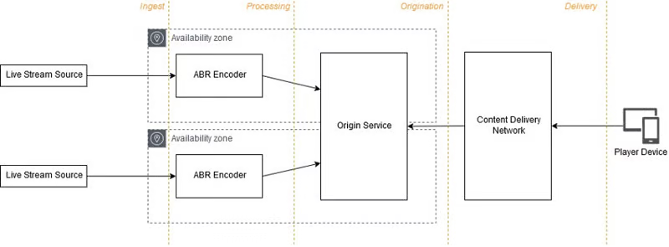
Рис.4.6 - Основні етапи організації прямої трансляції

На першому етапі відбувається прийом сигналу від джерела прямої трансляції. Це може бути будь-який пристрій, що може передавати відео- або аудіосигнал, наприклад, відеокамера або мікрофон. Сигнал приймається в двох окремих зонах доступності для забезпечення надійності та розподіленого навантаження.
Після цього, прийнятий сигнал кодується за допомогою кодера адаптивної бітової швидкості (ABR). Цей процес включає перетворення вхідного сигналу в цифровий формат, який може бути переданий через інтернет. Кодер ABR також адаптує якість відео до швидкості інтернет-з’єднання користувача, що дозволяє забезпечити стабільну трансляцію незалежно від умов передачі даних.
Оброблений сигнал потім передається на сервер походження, де він готується до доставки до кінцевого користувача. Сервер походження може виконувати різні функції, включаючи управління сесіями, кешування та інші задачі, пов’язані з доставкою контенту.
Нарешті, сигнал передається через мережу доставки контенту (CDN), яка забезпечує швидку і надійну доставку відео до кінцевого користувача. CDN використовує географічно розподілену мережу серверів для забезпечення високої якості трансляції незалежно від місця перебування користувача.
Кінцевий користувач переглядає відео на своєму пристрої (наприклад, смартфоні, планшеті, комп’ютері або телевізорі) за допомогою відповідного додатка або веб-браузера.
Потокове мовлення на вимогу стало можливим завдяки складній екосистемі, яка включає компоненти кодування, доставки та відтворення. Ці компоненти працюють разом, щоб забезпечити користувачам безперебійний і приємний перегляд відео.
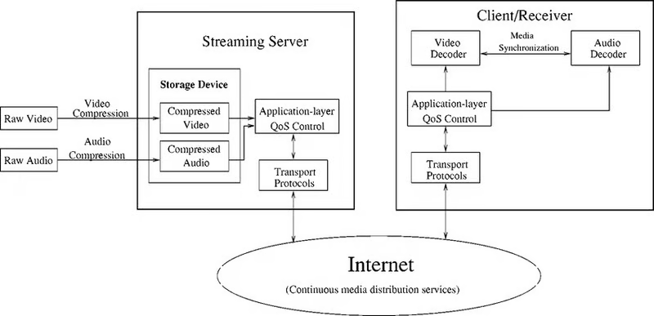
Рис.4.7 Потокове відео

Система отримує вихідні відео- та аудіодані на початковому етапі. Це можуть бути дані, отримані прямо від камери і мікрофона, або дані, витягнуті з медіафайлу. Потім вихідні дані передаються на пристрій зберігання, де відбувається їхнє стиснення. Стиснення даних необхідне для зменшення їхнього обсягу, що дає змогу ефективніше передавати їх через мережу.
Після стиснення дані проходять через шар управління якістю обслуговування, який може містити різні механізми для забезпечення стабільності та надійності передачі даних. Потім дані передаються за транспортними протоколами, які забезпечують доставку даних від відправника до одержувача.
Сервер потокового мовлення отримує стислі дані і передає їх через інтернет. Крім цього, сервер може виконувати інші функції, як-от керування сесіями, кешування тощо.
На стороні клієнта дані з інтернету проходять через ще один шар управління якістю обслуговування і транспортні протоколи, перш ніж вони досягають декодерів відео та аудіо. Потім дані синхронізуються і відтворюються на пристрої користувача.

Рекомендаційна служба

Рекомендаційна служба є ключовим компонентом у сфері OTT-телебачення. Її основне завдання - передбачати і пропонувати контент, який відповідає вподобанням користувачів, тим самим підвищуючи їхню залученість і задоволеність.
Рекомендаційна служба займається збором даних і профілюванням користувачів. Вона збирає інформацію про поведінку користувачів, їхні вподобання та взаємодію з платформою, створюючи профілі користувачів. Потім використовуються алгоритми рекомендацій. Існує безліч різних алгоритмів, від колаборативної фільтрації до фільтрації на основі контенту. Для прогнозування вподобань користувачів і генерації персоналізованих рекомендацій використовуються моделі машинного навчання. Це складний, але корисний процес, який може значно покращити користувацький досвід на ОТТ-платформах. Популярні фреймворки та інструменти для рекомендаційних сервісів включають Apache Mahout, TensorFlow і scikit-learn для машинного навчання, а також Apache Spark для масштабованої обробки даних.

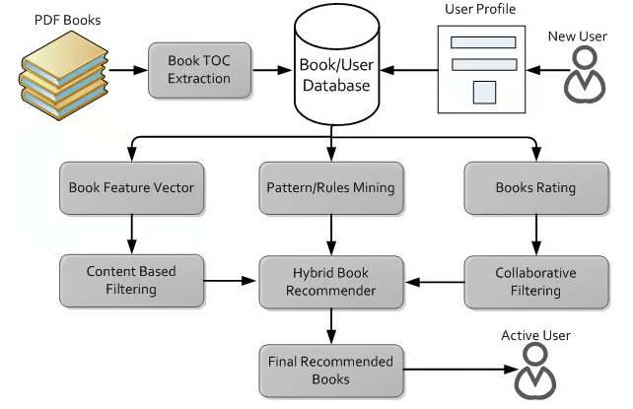
Рис.4.8 Мікросервіси та сервіси рекомендацій

Рекомендації в реальному часі адаптуються до змін у поведінці користувача, забезпечуючи найбільш актуальний контент. A/B-тестування використовується для оцінки ефективності різних алгоритмів і стратегій рекомендацій.
Надання пояснень для рекомендацій підвищує довіру і розуміння з боку користувачів. Та ж масштабованість важлива для обробки великих обсягів даних і користувачів. Рекомендації мають бути різноманітними, щоб запропонувати користувачам різний контент. Контекстні рекомендації, такі як місце розташування, час доби або активність користувача, можуть бути включені для надання більш релевантних і своєчасних рекомендацій. Цикл зворотного зв'язку створюється для постійного поліпшення системи рекомендацій. Важливо забезпечити конфіденційність і безпеку даних користувачів. Якщо це можливо, рекомендаційна система має надавати узгоджені рекомендації на різних платформах.
Отже, добре впроваджений сервіс рекомендацій може значно покращити користувацький досвід, надаючи персоналізовані, релевантні та своєчасні пропозиції щодо контенту. Це складна, але корисна робота, яка передбачає поєднання інженерії даних, машинного навчання та програмної інженерії. Оскільки ОТТ-платформи продовжують рости і розвиватися, важливість і складність рекомендаційних сервісів, ймовірно, зростатиме. Тому розуміння та впровадження ефективних рекомендаційних сервісів є цінною навичкою у сфері ОТТ-телебачення.

Служба пошуку:

Пошукові сервіси є невід'ємною частиною багатьох додатків і доменів, від веб-пошукових систем до корпоративних платформ, полегшуючи пошук релевантної інформації з великих масивів даних. Основні компоненти, особливості та функціональні можливості пошукових служб, надається всебічний огляд, придатний для розробки розширених можливостей пошуку в сучасних додатках.
Пошукові сервіси відіграють ключову роль в обробці даних та інформації. Вони забезпечують ефективний і швидкий пошук інформації за допомогою технології індексації. Індексація включає аналіз даних, оптимізацію інформації для пошуку та створення організованої структури даних. Сервіси також обробляють запити користувачів, перетворюючи їх на операції над проіндексованими даними. Це охоплює підтримку різних типів запитів, таких як простий пошук за ключовими словами, розширені логічні запити і складніші пошукові операції.
Пошукові сервіси також ранжують і визначають релевантність результатів пошуку, забезпечуючи найбільш корисні результати для користувача. Сервіси використовують різні алгоритми для ефективного пошуку в проіндексованих даних і отримання релевантних результатів. Для забезпечення масштабованості, сервіси використовують технології, як-от горизонтальне масштабування та балансування навантаження.
Також покращують користувацький досвід за допомогою фасетного пошуку, який дає змогу користувачам фільтрувати й уточнювати результати пошуку на основі певних атрибутів. Вони надають можливості пошуку в реальному часі для динамічних середовищ, де дані часто оновлюються. Сервіси також використовують кешування для прискорення відповіді на запити, які часто задають, забезпечують безпеку даних і надають інструменти для моніторингу та аналізу продуктивності й використання пошукового сервісу.

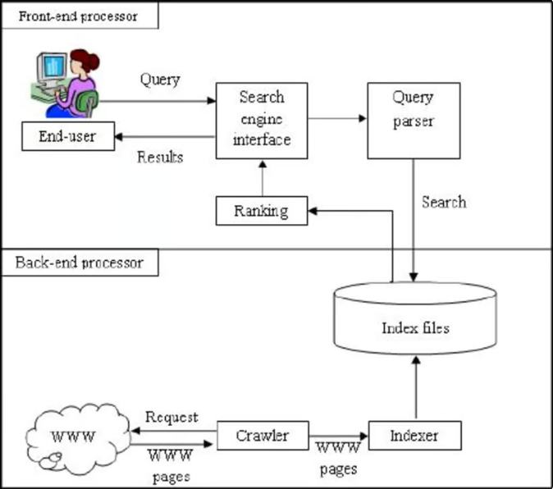
Рис. 4.8 - Пошукові сервіси

Користувач вводить запит у пошуковий рядок OTT платформи обраний ним контент. Користувацький запит передається у фронт-енд процесор, який відповідає за обробку взаємодії користувача з інтерфейсом. Фронт-енд процесор передає запит на подальше опрацювання в пошуковий рушій.
Пошуковий движок складається з декількох компонентів, які спільно обробляють запит і повертають результати. Парсер аналізує запит користувача, визначає ключові слова і формує запит для пошуку в індексі файлів.
Пошук здійснюється в індексі файлів, який містить інформацію про доступний медіаконтент на OTT платформі. Індекс файлів оновлюється індексером, який проходить по всіх доступних сторінках (файлах) і створює індекс на основі вмісту. У результаті пошуку за ключовими словами, пошуковий движок знаходить відповідні записи в індексі файлів. Результати пошуку ранжуються відповідно до алгоритмів, що враховують різні фактори, такі як відповідність запиту, популярність контенту, актуальність та інші метрики. Наприклад, алгоритм може віддавати перевагу більш популярним або нещодавно доданим серіалам, а також враховувати переваги користувача на основі його історії переглядів.
Відсортовані результати пошуку передаються назад у фронт-енд процесор, який відображає їх користувачеві у вигляді списку або мозаїки з мініатюрами. Результати можуть містити назви серіалів, їхні описи, рік випуску, рейтинг та іншу інформацію, яка допомагає користувачеві ухвалити рішення про перегляд.
Отже, пошукові сервіси є критично важливим компонентом сучасних додатків, що надає користувачам можливість швидко і ефективно знаходити потрібну інформацію з величезних масивів даних. Розуміючи і впроваджуючи такі ключові функції, як індексування, обробка запитів, ранжування, масштабованість і безпека, розробники можуть створювати потужні пошукові рішення, пристосовані до їхніх конкретних потреб. Оскільки обсяги даних і очікування користувачів продовжують зростати, важливість розширених пошукових сервісів буде тільки збільшуватися, що робить їх незамінними в цифрову епоху.

Висновок
Насамкінець, технічний аналіз показав, що ефективна робота ОТТ-платформи вимагає злагодженої взаємодії між різними мікросервісами, кожен з яких виконує свою унікальну роль, і разом вони формують стабільне та безпечне середовище для потокового передавання відео. Ця взаємодія не тільки підвищує якість послуг, що надаються, а й сприяє зручності та безпеці користувацького досвіду.

ТЕХНІЧНА ЧАСТИНА

У цій технічній частині описується весь шлях зі створення або аналізу створеного мною ОТТ сервісу за допомогою AWS S3, CloudFront і React JS. Цей ОТТ сервіс буде простим концептом тих сервісів, які були не раз згадані в цій дипломній роботі.
Також під час проєктування простого ОТТ-сервісу, докладніше розглянемо, що таке AWS S3, CloudFront і React JS, а також розберемося в тому, для яких цілей і в яких ситуаціях їх зазвичай використовують. AWS S3, або Amazon Simple Storage Service, це сервіс, який пропонує об'єктне зберігання через веб-інтерфейс. Він широко використовується в усьому світі для резервного копіювання та відновлення даних, архівації та аналізу даних, а також для веб-додатків. CloudFront - це швидкий контент-доставка мережа (CDN) сервіс, який безпечно доставляє дані, відео, додатки та API до клієнтів по всьому світу з низькою затримкою і високою швидкістю передачі даних. А React JS - це JavaScript-бібліотека для створення користувацьких інтерфейсів, що дає змогу розробникам створювати великі веб-додатки, які можуть змінювати дані, не перезавантажуючи сторінку.
Першим кроком у роботі з комерційною хмарою є реєстрація на Amazon Web Services (AWS), ключового гравця у сфері хмарних технологій, що пропонує широкий спектр послуг інфраструктурного та платформного рівня. Іншими словами, AWS надає обчислювальні ресурси, як-от віртуальні сервери, контейнери, функції та інші ресурси для виконання обчислювальних завдань у хмарі. На додаток до цього, AWS пропонує рішення для зберігання даних. Наприклад, Amazon S3 (Simple Storage Service) для об'єктного сховища, Amazon EBS (Elastic Block Store) для блочного сховища та Amazon RDS (Relational Database Service) для управління реляційними базами даних. Крім того, AWS надає інструменти для налаштування та управління приватними мережами, а також послуги управління, аналітики, безпеки та багато інших. Усі ці послуги роблять AWS потужним інструментом для бізнесу та розробки.

5.1 Створення контейнеру

Насамперед, переходимо на головну сторінку AWS консолі, відому як Console Home, необхідно створити щось, що називається "S3 Bucket". S3 Bucket, або просто "Bucket", є функцією Simple Storage Service (S3) від Amazon Web Services (AWS). Це, по суті, контейнер для зберігання об'єктів. Ці об'єкти можуть бути різними даними або файлами, які ви хочете зберегти. Кожен із цих об'єктів має свою власну унікальну URL-адресу. Це означає, що кожен об'єкт може бути доступний з Інтернету, якщо ви знаєте його URL. Це робить S3 Bucket зручним інструментом для зберігання і доступу до даних у хмарі. Рис. 5.1.

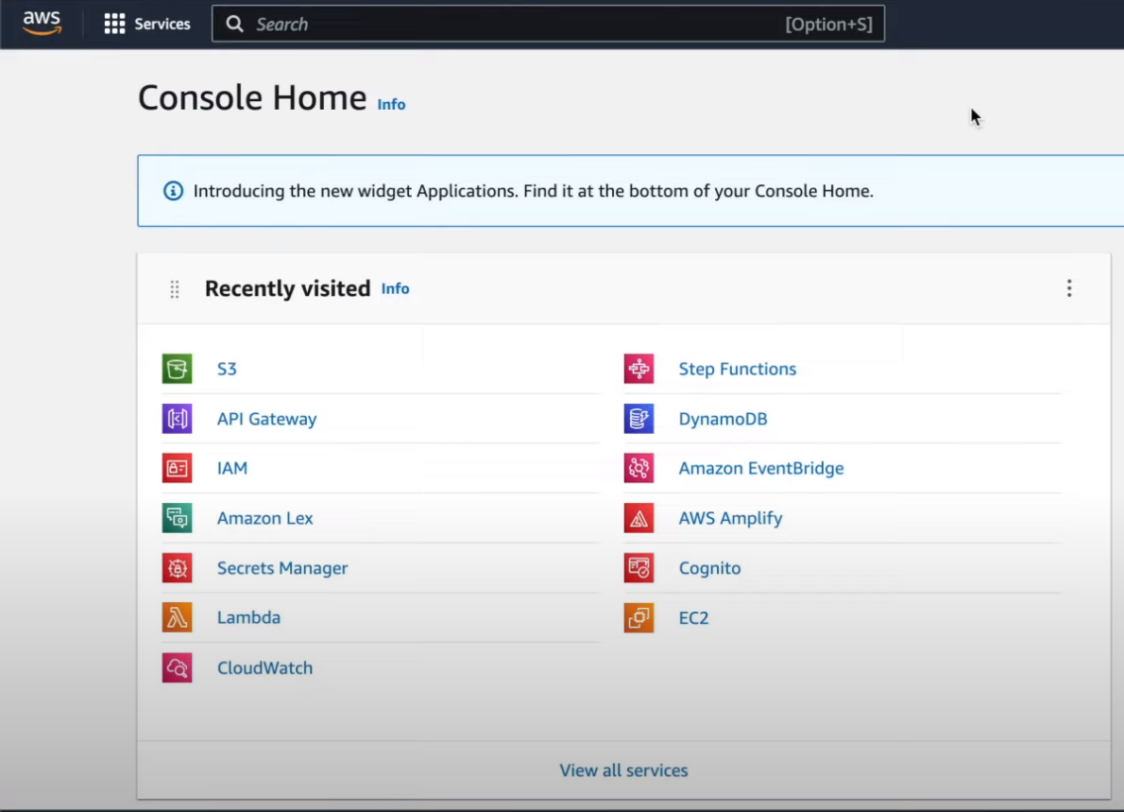
Рис. 5.1 головна сторінка AWS консолі

Після того як перейдемо на сторінку S3 в AWS Management Console, потрібно буде знайти і натиснути на кнопку "Create bucket" (Створити кошик). Рис. 5.2. Це дасть змогу розпочати процес створення нового сховища для ваших даних.

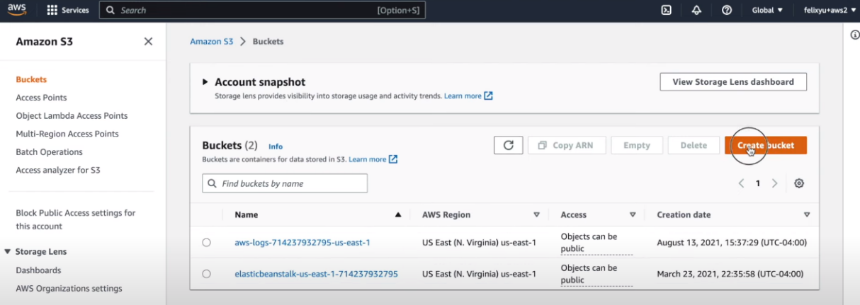
Рис. 5.2 Створення кошика

Далі переходимо до наступного важливого кроку - необхідно дати назву цьому контейнеру. Я вирішив вибрати ім'я "jinmeister-video-storage" для нашого контейнера. Це ім'я унікальне і легко відстежується, що робить його ідеальним вибором. Важливо врахувати, що також повинні вказати регіон, який знаходиться найближче до мого поточного місця розташування. Це необхідно для забезпечення найменшої затримки під час використання сервісу. У цьому випадку, вибір регіону залежить від мого географічного положення.

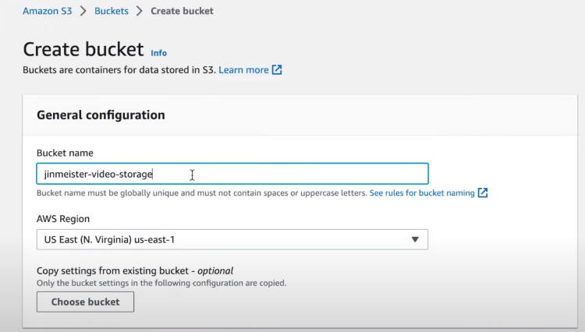
Рис. 5.3 ім'я "jinmeister-video-storage" для нашого контейнера

У цьому розділі детально описуються налаштування, необхідні для блокування публічного доступу до сховища. За замовчуванням, для забезпечення безпеки даних, установлено заборону на загальний доступ до сховища і всіх його об'єктів. Функція, яка забезпечує це, називається блокуванням нового публічного доступу. Це означає, що нові запити на загальний доступ будуть автоматично блокуватися.
Увімкнено також функцію блокування нового публічного доступу через списки контролю доступу, або ACL (Access Control List). Ці списки дають змогу встановлювати дозволи на доступ до сховища для конкретного користувача або групи користувачів.
Крім того, активовано блокування всього публічного доступу через ACL. Це означає, що будь-які спроби обійти систему безпеки і отримати доступ до сховища через ACL будуть блокуватися.
Те ж саме стосується і нового публічного доступу через політики сховища або точки доступу. Усі спроби отримати доступ до сховища цим способом також будуть блокуватися. Рис.5.4.
Зрештою, весь публічний і міжкористувацький доступ через політики і точки доступу заблоковано, що забезпечує максимальну безпеку даних у сховищі.
Я знаю, що деяким людям подобається робити свій контейнер загальнодоступним, якщо вони хочуть дати загальний доступ до свого контенту або для домашнього користування. Однак я вважаю за краще робити це більш безпечним способом, щоб уберегти наші дані. Мій метод полягає в тому, що я дозволяю доступ тільки до хмарного інтерфейсу. Таким чином, якщо користувачі хочуть отримати доступ безпосередньо з контейнера, вони можуть зробити це тільки через підключення до CloudFront. Це дає змогу зберегти конфіденційність даних, що знаходяться в контейнері. Це важливо, оскільки безпека і конфіденційність даних є першорядними в наш час.

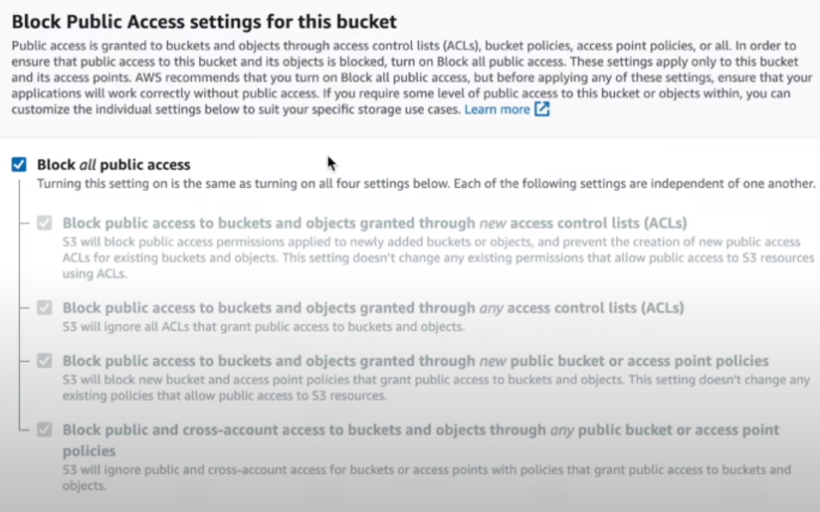
Рис. 5.4 публічний доступ через політики сховища

Увімкнення версіонування - це ефективний спосіб зберігання множинних версій одного й того самого об'єкта в одному відрі. Версіонування дає змогу не тільки зберігати всі версії кожного об'єкта, а й витягувати та відновлювати їх за потреби. Це надає значну гнучкість і контроль над даними, які зберігаються в хмарному сховищі Amazon. Завдяки версіонуванню, ви завжди зможете повернутися до будь-якої попередньої версії об'єкта, що може бути вкрай корисно в разі помилок або втрати даних. Рис. 5.5.
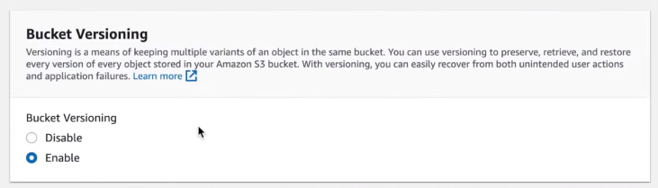
Рис. 5.5 Увімкнення версіонування

Обов'язково вмикаємо функцію автоматичного шифрування на стороні сервера для забезпечення безпеки даних. Під час вибору ключа шифрування наш вибір припав на "Amazon S3-managed keys (SSE-S3)". Цей ключ забезпечує шифрування алгоритмом AES-256, що забезпечує високий ступінь захисту. Однією з переваг цього ключа перед "AWS Key Management Service key (SSE-KMS)" є те, що мені, як творцеві, не потрібно самостійно керувати ключами шифрування. Це значно спрощує процес та зменшує ризик виникнення помилок. Після завершення всіх налаштувань, я натискаю "Create bucket" для створення нового сховища.

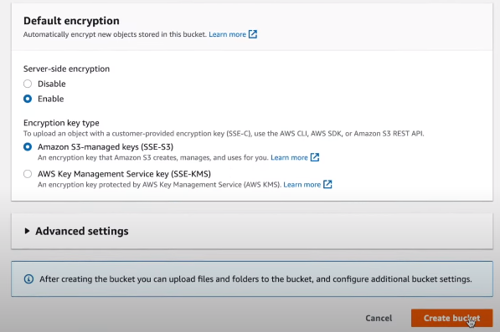
Рис.5.6 створення нового сховища
З використанням цього методу - успішно створили наш перший контейнер. Тепер потрібно перейти на наступну сторінку. На цій сторінці необхідно знайти і натиснути на створений вами контейнер, щоб перейти до другого кроку процесу.

5.2 Хмарний інтерфейс через СloudFront і дистрибуція
Другий крок - це створення нашого хмарного інтерфейсу і його налаштування для доступу до екранного меню. Це важливий крок, оскільки він дає змогу керувати контейнером і контролювати його функції. На цій же сторінці маємо знайти в пошуку сервіс під назвою "CloudFront", який є глобальною мережею доставки контенту. Рис.5.7.

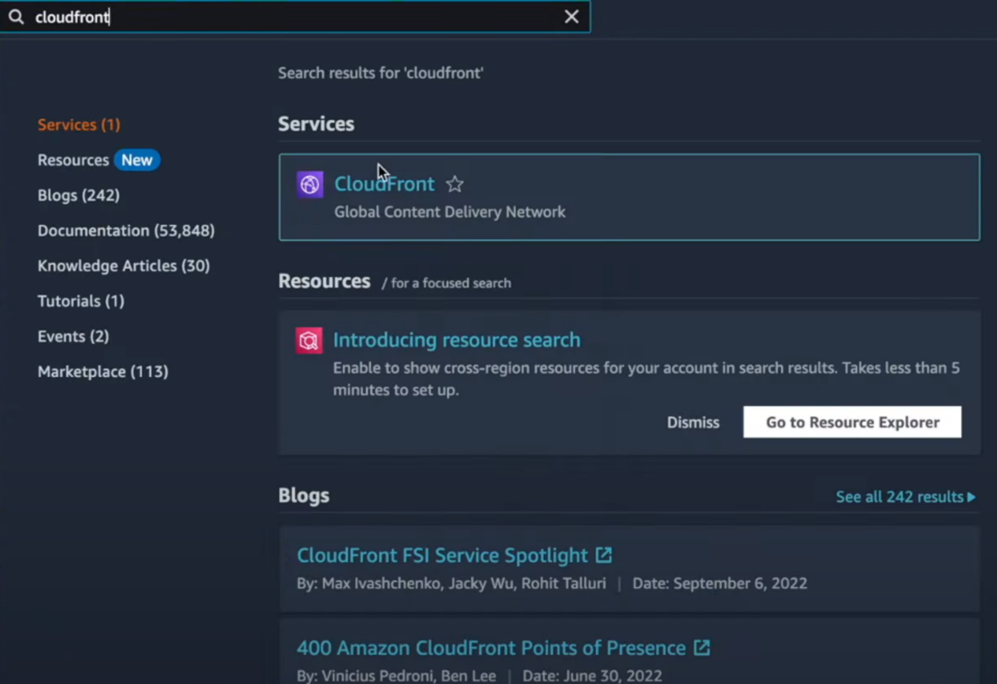
Рис.5.7 створення хмарного інтерфейсу

Перед тим як продовжити створювати свою ОТТ-платформу, потрібно розповісти що таке "Amazon CloudFront". Судячи з документації цієї платформи, це - служба глобальної доставки контенту (CDN) від Amazon Web Services (AWS), яка дає змогу прискорити доставку веб-сайтів, відео та іншого контенту по всьому світу. Вона зменшує затримку при завантаженні контенту та покращує продуктивність веб-додатку. Якщо великі ОТТ платформи використовують свої покупні, більш ефективні CDN сервери, то моя орієнтована просто на невеликий трафік. Для моїх завдань, мені не потрібно передавати й оптимізувати великі обсяги контенту, що передаються споживачам. Але плюсом до всього цього описаного CloudFront забезпечує підвищену безпеку від DDos атак.
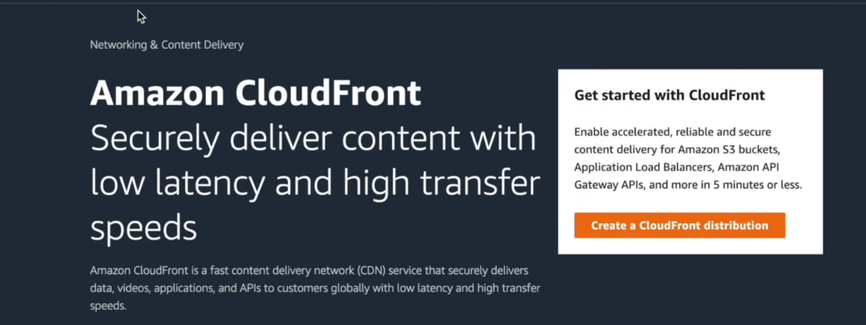
Рис.5.8 підвищена безпека від DDos атак
Перед тим як приступити до створення дистрибуції CloudFront, важливо спочатку увімкнути функцію Origin Access Control (OAC) у рамках Amazon Web Services (AWS). OAC - це набір функцій та інструментів, розроблений спеціально для забезпечення безпеки та управління доступом до ресурсів AWS, ґрунтуючись на походженні запитів. AWS пропонує низку механізмів для забезпечення контролю доступу за походженням, особливо для своїх служб, таких як Amazon CloudFront і Amazon S3. Ці механізми надають розширені можливості управління безпекою та доступом. Тому наступним кроком буде перехід у меню цієї сторінки та вибір у розділі Безпеки опції "Origin Access", щоб увімкнути цю важливу функцію.

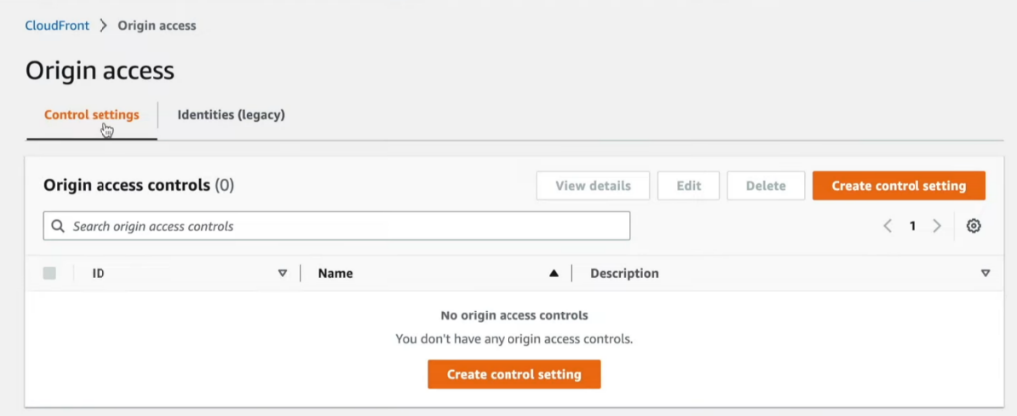
Рис.5.9 - управління доступом до ресурсів AWS

У цьому розділі необхідно буде спочатку перейти до вкладки "Control settings". Це можна зробити, просто клікнувши по ній. Після цього треба буде створити саме налаштування управління. Для цього потрібно натиснути на кнопку "Create control settings", яка знаходиться в цьому ж розділі.
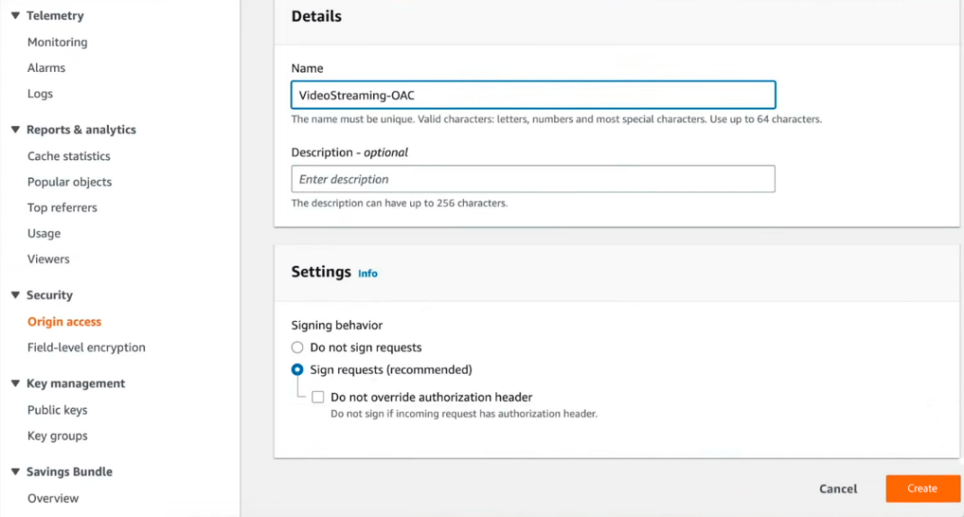
Рис. 5.10 - Control settings

У полі "Details" вводимо найменування, яке буде легко запам'ятати, а також за бажанням можна додати опис. Після цього переходимо до поля "Settings (info)", де необхідно вибрати опцію "Sign requests". Потім натискаємо на кнопку "Create". Після створення, щоб продовжити, нам потрібно повернутися у вкладку "Distributions" і там натиснути на кнопку "Create distribution".

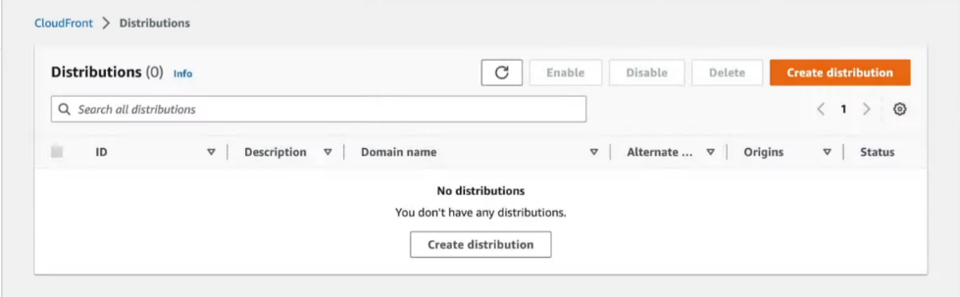
Рис. 5.11 - Sign requests

У розділі Origin domain необхідно вибрати AWS джерело, яке було створено раніше, і вказати його ім'я у відповідному полі. Важливо переконатися, що доступ до джерела, який вибрав раніше, збігається з тим, що був вказаний вище. Це важливий крок у процесі, оскільки це забезпечує коректну роботу всієї системи.
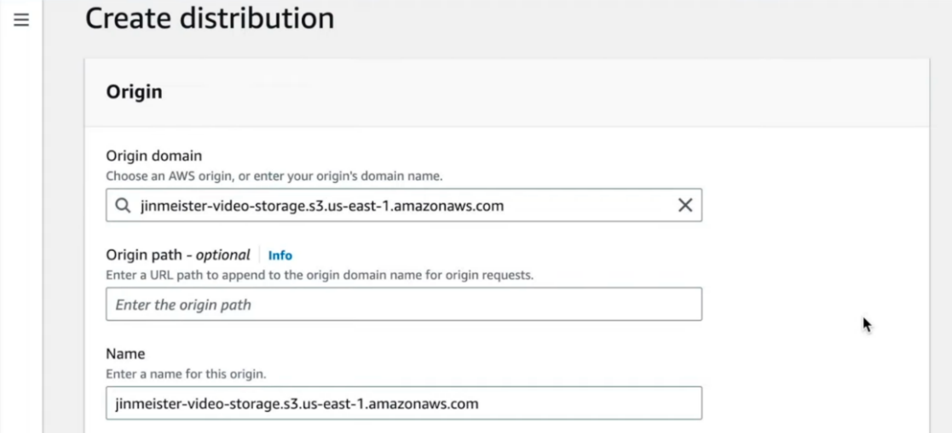
Рис. 5.11 – Створення роздачи

У цьому розділі, я обираю налаштування контролю доступу до джерела, звані "Origin access control settings", які є рекомендованими. Потім я вибираю джерело контролю доступу, яке було створено мною раніше. Відразу після цього вибору з'являється попередження про оновлення S3 контейнера. Але на цьому етапі це не є проблемою, оскільки в наступних етапах цю помилку буде виправлено. Тому, на поточний момент, про неї не варто особливо хвилюватися.

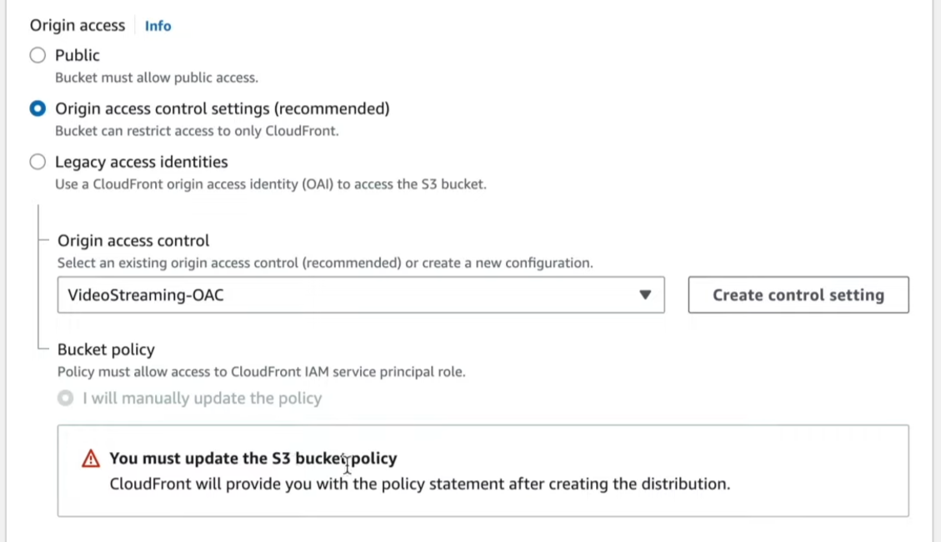
Рис. 5.12 - налаштування контролю доступу до джерел

Продовжуємо прокрутку вниз сторінки до розділу "Default cache behavior" (Поведінка кешу за замовчуванням). Цей розділ визначає, як CloudFront обробляє запити до вашого контенту. У цьому розділі ми вносимо зміни: у полі "Viewer" (Перегляд) вибираємо "Redirect HTTP to HTTPS". Це означає, що ми активуємо шифрування в процесі передачі даних. Таким чином, наші глядачі зможуть залишатися на зв'язку, використовуючи захищене підключення. Це важливий крок, який допомагає забезпечити безпеку даних користувачів і дотримання стандартів безпеки в інтернеті.
Я залишаю всі інші значення в тому вигляді, в якому вони є зараз, не вносячи жодних змін. Потім я повільно прокручую сторінку до самого кінця, не поспішаючи й уважно перевіряючи всі дані. Переконавшись, що все в порядку, я натискаю кнопку "Створити", щоб завершити процес.

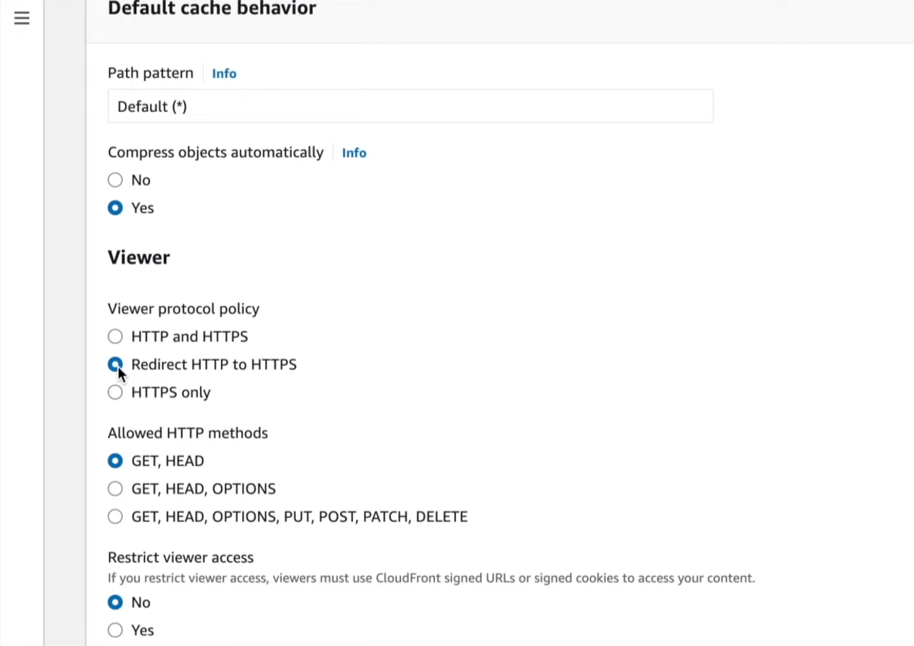
Рис. 5.13 - активізація шифрування в процесі передачі даних

Поки проводиться верифікація того, що зробили вище, на серверах Amazon, водночас потрібно виправити помилку оновлення S3 контейнера - потрібно натиснути на "Copy policy" і на посилання "Go to S3 bucket permissions to update policy”.

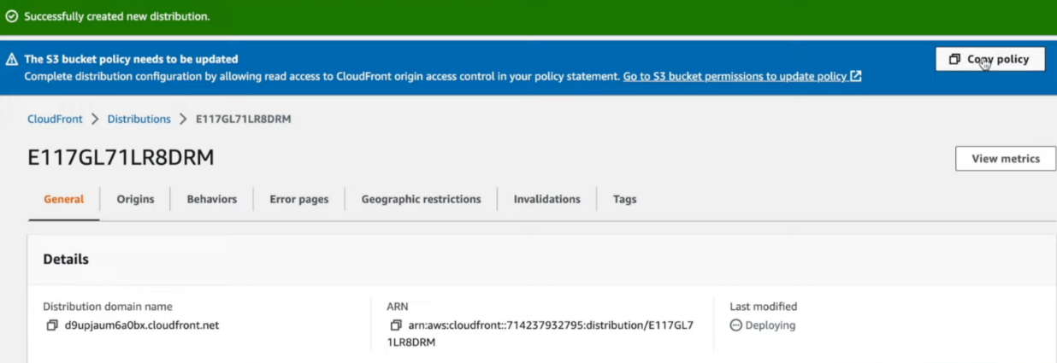
Рис. 5.14 - оновлення S3 контейнера

У вікні, що відкрилося, гортаємо вниз до глави "Bucket policy" і натискаємо кнопку "Edit".

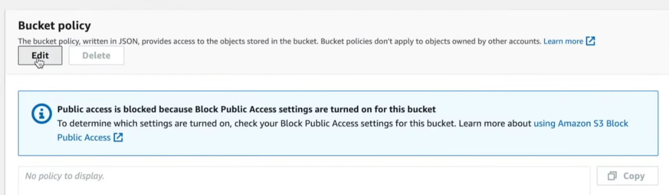
Рис. 5.15 - Bucket policy

У цьому розділі нам необхідно виконати кілька дій. По-перше, мені потрібно звернути увагу на поле під назвою "Policy". У це поле необхідно вставити код, який заздалегідь скопіював. Після того, як код буде вставлено, наступним кроком буде збереження внесених змін. Для цього треба натиснути на кнопку "Save", яка розташована в нижній частині екрана.
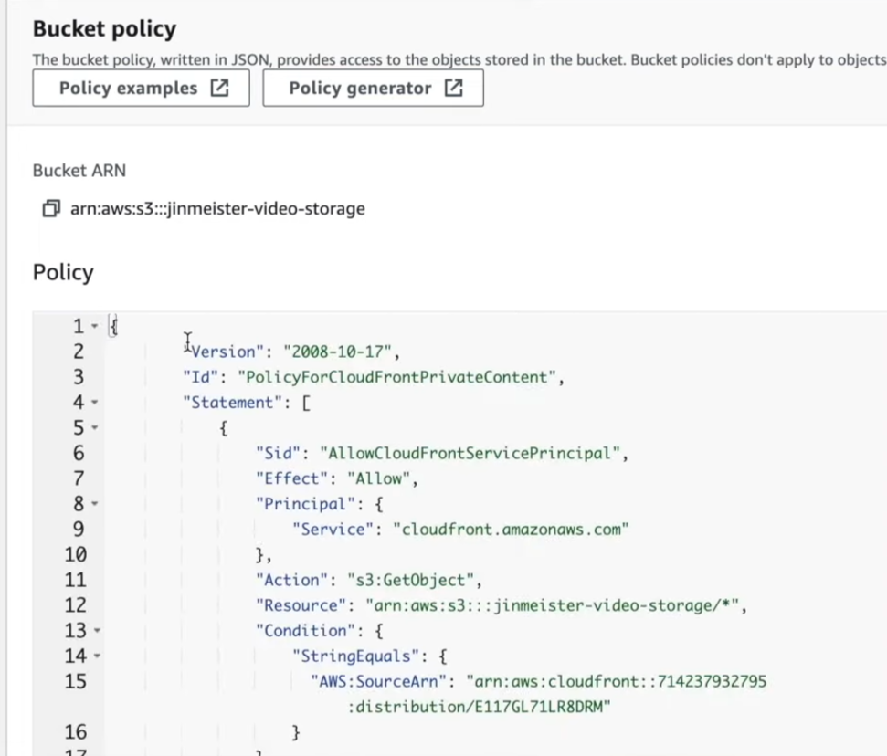
Рис. 5.16 – сбереження налаштувань

Переходимо на сторінку "Distribution", чекаємо верифікації. Цей процес може зайняти кілька хвилин. Щойно покаже дату останньої модифікації, можемо бути впевненими, що процес розгортання на сервері було успішно виконано. Це ключовий момент, який говорить про те, що все пройшло гладко і без помилок. Тепер, коли цей етап завершено, можна без проблем переходити до наступних кроків.

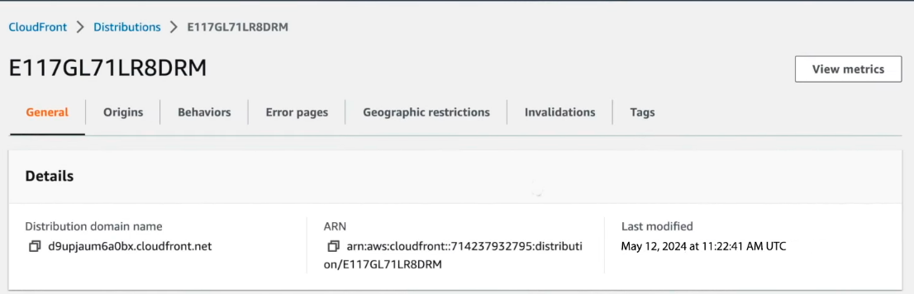
Рис. 5.17 верифікація

Далі потрібно повернутися на Amazon "S3\Bucket\jinmeister-video-storage" створений раніше і нарешті завантажити потрібне нам відео. Для цього переходимо у вкладку "Objects" і вибираємо кнопку "Upload". Там власне вибрати відповідні відео і натиснути кнопку "Завантажити".
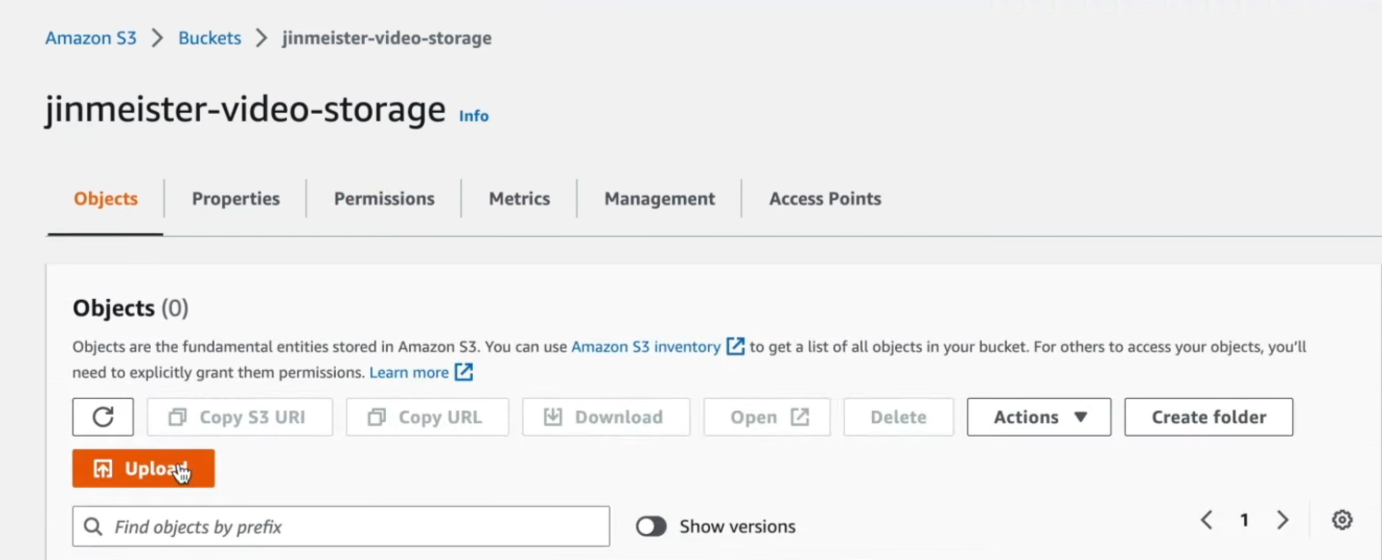
Рис. 5.18 завантаження

Після завантаження видно, що відео успішно завантажилося, і його назва - "sample_video.mp4". Рис. 5.19.

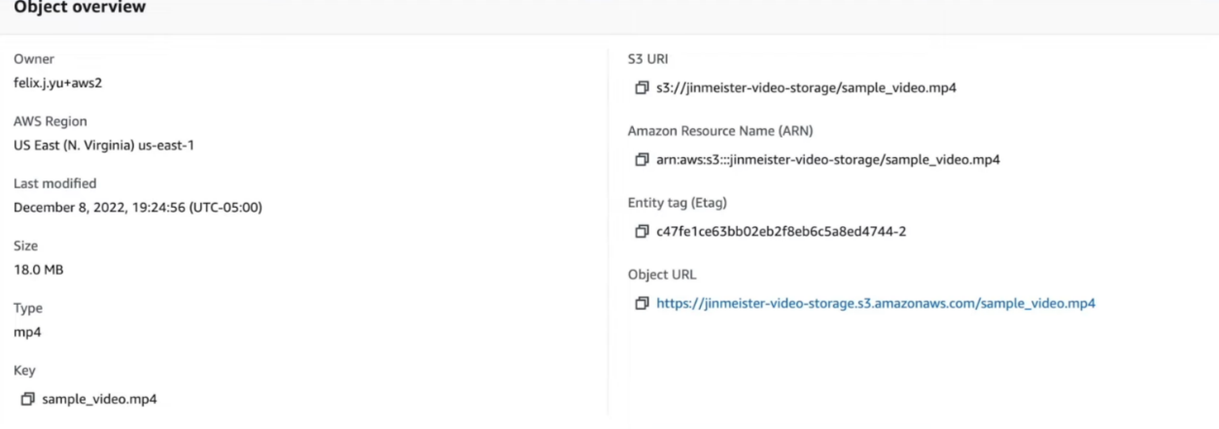
Рис. 5.19 sample_video.mp4

Далі переходимо назад у CloudFront\Distribution, копіюємо посилання на домен. Рис. 5.20.
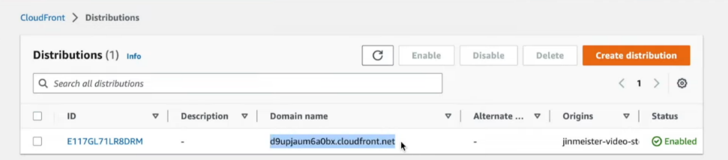
Рис. 5.20 копіюємо посилання на домен

Ми переходимо в нову вкладку веб-браузера, вводимо доменне ім'я і додаємо до нього "/sample_video.mp4" в кінець URL. Цей етап є перевірочним і дозволяє нам переконатися в тому, що контейнер S3 працює належним чином (Рис. 5.21), що всі наші файли завантажуються коректно і немає проблем із доступом або читанням даних.

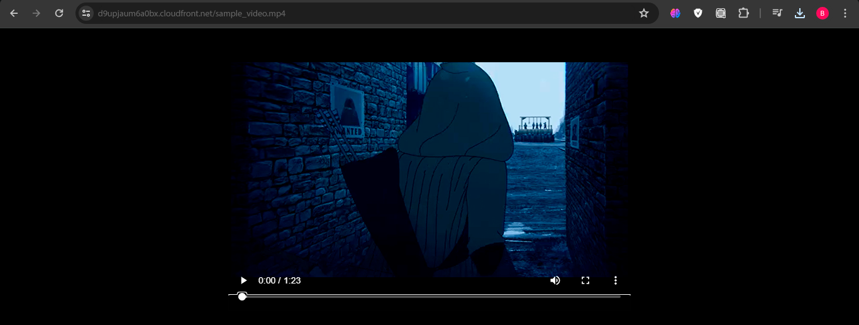
Рис. 5.21 контейнер S3 працює

5.3 Створення веб-застосунку

На даний момент я вже виконав усі підготовчі роботи та почати розробляти Back End на React JS. Зараз основна мета - доставити споживачеві матеріали найбільш ефективним способом. Для цього необхідно використовувати Visual Studio Code. У цьому середовищі розробки ми вводимо певну команду в термінал. Команда звучить наступним чином:
npx create-react-app video-streaming-service.
Саме ця команда дасть змогу створити новий застосунок на React JS, який слугуватиме основою для нашого відео-стримінгового сервісу.
Процедура створення проекту починається з його створення у відповідній директорії. Після створення проєкту, наступним кроком є перехід у цю папку через термінал. Це робиться за допомогою команди "cd video-streaming-service". Потім, у терміналі необхідно виконати команду "npx start". Після виконання цієї команди відкриється браузер, який встановлений на комп'ютері як браузер за замовчуванням. У рядку адреси браузера з'явиться "localhost:3000" і на екрані відображатиметься конкретне зображення. Важливо зазначити, що поява цього зображення означає, що всі команди було виконано без помилок, і проєкт успішно запущено:
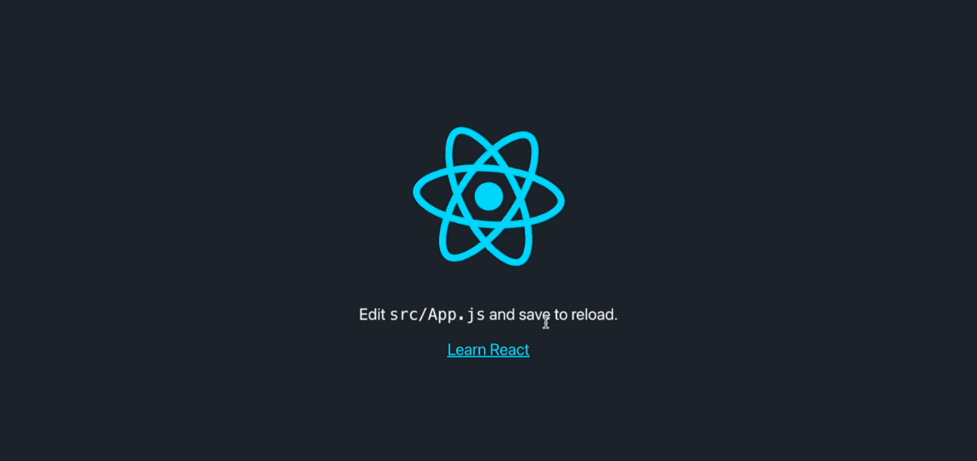
Рис. 5.22 створення у відповідній директорії

Після виконання попередніх дій у Visual Studio Code, ми повинні завершити поточний процес в терміналі, для чого використовуємо комбінацію клавіш "Ctrl+C". Це необхідно для того, щоб зупинити поточне завдання і звільнити ресурси для наступних дій. Потім, використовуючи провідник програми, який є вбудованим інструментом для навігації по файлах і папках у Visual Studio Code, переходимо до файлу "scr/app.js" (Рис. 5.23). Це основний файл нашого додатка, в якому продовжуємо роботу.

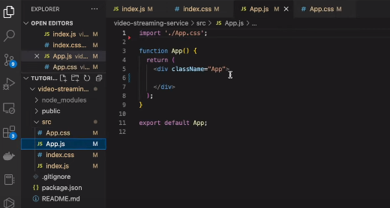
Рис. 5.23 переход до файлу "scr/app.js"

Ось вже готовий код для файлу App.js. (Рис. 5.24). Цей файл починається з заголовка, який говорить "Ласкаво просимо на мій дивовижний сайт для перегляду відео". Це перше, що бачить користувач, тому важливо, щоб це було запрошуючим та цікавим. Далі йдуть атрибути для відтворення відео. Вони включають в себе висоту та ширину відео, щоб гарантувати, що воно відображається правильно на різних пристроях та екранах. Також присутні мультимедійні кнопки та кнопки перемотування, що дозволяє користувачам легко керувати переглядом відео, роблячи його більш зручним та приємним. Нарешті, в коді є посилання на саме відео. Без цього користувачі не змогли б переглядати відео, тому це критично важливий елемент коду.

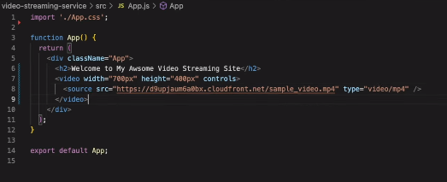
Рис. 5.24 готовий код для файлу App.js.

Внесемо деякі зміни до файлу app.css, щоб поліпшити візуальне відображення контенту на нашій сторінці. Ця оптимізація дозволить нам відображати вміст посередині сторінки, що зробить її більш зручною для користувачів і підвищить загальне сприйняття дизайну сайту. (Рис. 5.25)

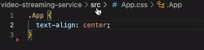
Рис. 5.25 поліпшення візуального відображення контенту

Тепер, щоб запустити та перевірити концепт OTT-сервісу, вам потрібно ввести "npm start" в терміналі, і локальний OTT-сервіс відкриється в браузері.
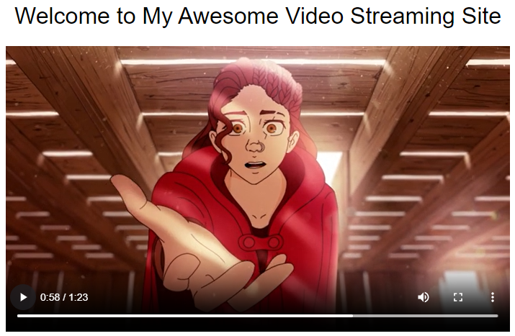
Рис.5.26 перевірка роботи концепту OTT-сервісу

Висновок
У процесі виконання цієї технічної частини, я отримав цінний досвід і навчився створювати прості OTT сервіси, використовуючи такі інструменти як AWS S3, CloudFront та React JS. Цей досвід виявився не тільки цікавим, але і корисним, розширивши мої уявлення про можливості в сфері створення та просування OTT платформ.
Створення OTT сервісу з використанням вказаних технологій не є складним процесом. Навіть програмування на React JS, незважаючи на широкі можливості цієї мови, не є надто складним і підходить для новачків у галузі розробки. Однак, слід зазначити, що для повноцінного розгортання та функціонування додатка потрібне глибоке розуміння процесів та терпіння.
Я дійшов висновку, що AWS є відмінним інструментом для створення та просування OTT платформ. Він пропонує широкий спектр послуг та інструментів, які можуть значно спростити процес створення, управління та масштабування OTT платформ. Це особливо важливо для початківців медіакомпаній та авторів контенту, які шукають ефективні та економічні шляхи для створення та просування своїх OTT платформ.
У рамках створення цього концепту, я обмежився створенням основного OTT сервісу. Безумовно, можна було б додати більше відеоконтенту або включити IPTV, але моя мета полягала в створенні простого та зрозумілого концепту OTT платформи.
У роботі не було приділено достатньо уваги питанням безпеки. Незважаючи на те, що я торкався деяких аспектів, таких як шифрування та обмеження доступу, було б корисно включити додатковий розділ, присвячений більш детальному розгляду питань безпеки. Такий розділ міг би включати теми, пов'язані з управлінням обліковими записами, моніторингом активності користувачів та відповідністю стандартам безпеки.
Крім того, було б корисно включити план по оптимізації продуктивності. Незважаючи на те, що я згадував про застосування CloudFront для покращення швидкості доставки контенту, існують інші стратегії та технології, які можуть допомогти підвищити продуктивність. Наприклад, це міг би бути розділ про оптимізацію коду, про масштабування додатка та про балансування навантаження.
Також важливим є обговорення етапів тестування та налагодження. Це критично важливі етапи в процесі розробки, і їх обговорення заслуговує більше уваги.
Нарешті, було б корисно обговорити план обслуговування та підтримки після запуску сервісу. Питання моніторингу та обслуговування інфраструктури, вирішення проблем користувачів, планування та реалізація оновлень та поліпшень сервісу - все це важливі аспекти, які слід обговорити.
Але в цілому, я задоволений результатом своєї роботи і вважаю, що мій концепт OTT сервісу успішний і може бути корисний для тих, хто шукає ефективний та економічний спосіб створення свого OTT сервісу. Я навчився багатому і з упевненістю можу сказати, що отриманий досвід пригодиться мені в майбутньому.

5.4 Обґрунтування вибору методів та програмних інструментів

Вибір методів та програмних інструментів для створення ОТТ платформи був продиктований необхідністю забезпечення надійності, масштабованості та зручності у розробці та експлуатації сервісу. AWS S3, CloudFront та React JS були обрані з огляду на їхні численні переваги.
AWS S3 забезпечує високий рівень доступності та довговічності даних, що є критично важливим для будь-якої ОТТ платформи, яка повинна гарантувати безперервний доступ до відеоконтенту. Крім того, S3 автоматично масштабується для зберігання необмеженої кількості даних, що дозволяє легко розширювати платформу у разі збільшення обсягу контенту чи кількості користувачів. Використання вбудованих засобів шифрування та управління доступом забезпечує захист даних від несанкціонованого доступу, що також важливо для безпеки платформи.
CloudFront, як глобальна мережа розподілу контенту (CDN), забезпечує низьку затримку та високу швидкість передачі даних, покращуючи користувацький досвід при перегляді відео. Важливим аспектом є те, що CloudFront включає функції захисту від DDoS-атак, SSL/TLS шифрування та захист від ботів, що робить платформу більш стійкою до зовнішніх загроз. Легка інтеграція з іншими компонентами AWS, такими як S3 та IAM (Identity and Access Management), спрощує управління та конфігурацію сервісу.
React JS забезпечує ефективну розробку користувацького інтерфейсу завдяки компонентному підходу, що дозволяє розробляти складні та інтерактивні веб-додатки з мінімальними зусиллями. Висока продуктивність React JS, завдяки використанню віртуального DOM, дозволяє швидко рендерити зміни на сторінці, забезпечуючи плавний та швидкий інтерфейс для користувачів. Велика спільнота розробників та наявність численних бібліотек та інструментів для React JS спрощують розширення функціональності додатка та вирішення можливих проблем.
Вибір AWS S3 для зберігання відеоконтенту був обґрунтований його здатністю забезпечити майбутнє масштабоване та надійне сховище, яке відповідає високим вимогам до доступності даних. CloudFront був обраний для забезпечення швидкої доставки контенту користувачам по всьому світу, що значно покращує якість обслуговування. React JS був обраний для створення користувацького інтерфейсу, оскільки він дозволяє розробляти інтерактивні та високопродуктивні веб-додатки, що відповідають сучасним вимогам до користувацького досвіду.
Реалізація ОТТ платформи з використанням AWS S3, CloudFront та React JS включає кілька ключових етапів, кожен з яких вимагає певних технічних знань та навичок. Налаштування S3 включає створення та конфігурацію bucket, управління доступом та шифрування даних. Конфігурація CloudFront вимагає створення та налаштування дистрибуції для забезпечення швидкої доставки контенту та захисту від загроз. Розробка на React JS включає створення та налаштування веб-додатку для інтерактивного користувацького інтерфейсу, що включає налаштування середовища розробки та написання коду.
Вибір AWS S3, CloudFront та React JS для створення ОТТ платформи є простим і ефективним рішенням з кількох причин. По-перше, використання AWS S3 забезпечує простоту зберігання та управління великими обсягами відеоконтенту. S3 має інтуїтивно зрозумілий інтерфейс та автоматично масштабується, що знімає необхідність у складних налаштуваннях і дозволяє легко додавати нові файли. Завдяки вбудованим функціям шифрування та управління доступом, забезпечення безпеки даних також стає досить простим завданням.
CloudFront, як сервіс глобальної доставки контенту (CDN), значно спрощує процес швидкої і безпечної доставки відеоконтенту користувачам по всьому світу. Він інтегрується з S3, що дозволяє автоматично кешувати відео у різних регіонах для зниження затримок та підвищення швидкості завантаження. Налаштування CloudFront не потребує глибоких технічних знань, що робить цей процес доступним навіть для початківців.
React JS, як бібліотека для створення користувацьких інтерфейсів, дозволяє швидко і легко створювати інтерактивні веб-додатки. Завдяки компонентному підходу, розробники можуть розбивати інтерфейс на окремі, повторно використовувані частини, що значно спрощує розробку та обслуговування додатку. Інструменти та бібліотеки, доступні для React, також спрощують процес розробки і дозволяють зосередитися на функціональності додатку, а не на рутинних завданнях.
Таким чином, поєднання AWS S3, CloudFront та React JS забезпечує просте і доступне рішення для створення ОТТ платформи, яке не вимагає значних технічних знань і ресурсів. Це дозволяє швидко розгорнути функціональний сервіс з високою продуктивністю та безпекою, зосередивши зусилля на вдосконаленні користувацького досвіду та якості контенту.
Загалом, обраний підхід виявився ефективним та оптимальним для створення ОТТ платформи. Він дозволив забезпечити високу продуктивність, надійність та безпеку сервісу, а також створити зручний користувацький інтерфейс, що є ключовими аспектами успішної ОТТ платформи.

ВИСНОВКИ ТА РЕКОМЕНДАЦІЇ

Технічний аналіз показав, що ефективна робота ОТТ-платформи вимагає злагодженої взаємодії між різними мікросервісами, кожен з яких виконує свою унікальну роль, і разом вони формують стабільне та безпечне середовище для потокового передавання відео. Ця взаємодія не тільки підвищує якість послуг, що надаються, а й сприяє зручності та безпеці користувацького досвіду.
У процесі виконання цієї технічної частини, отримано цінний досвід у створювати прості OTT сервіси, використовуючи такі інструменти як AWS S3, CloudFront та React JS. Цей досвід виявився не тільки цікавим, але і корисним, розширивши мої уявлення про можливості в сфері створення та просування OTT платформ.
Створення OTT сервісу з використанням вказаних технологій не є складним процесом. Навіть програмування на React JS, незважаючи на широкі можливості цієї мови, не є надто складним і підходить для новачків у галузі розробки. Однак, слід зазначити, що для повноцінного розгортання та функціонування додатка потрібне глибоке розуміння процесів та терпіння.
AWS є відмінним інструментом для створення та просування OTT платформ. Він пропонує широкий спектр послуг та інструментів, які можуть значно спростити процес створення, управління та масштабування OTT платформ. Це особливо важливо для початківців медіакомпаній та авторів контенту, які шукають ефективні та економічні шляхи для створення та просування своїх OTT платформ.
У рамках створення цього концепту, я обмежився створенням основного OTT сервісу. Безумовно, можна було б додати більше відеоконтенту або включити IPTV, але моя мета полягала в створенні простого та зрозумілого концепту OTT платформи.

